데이터베이스 Term Project 최종 결과 보고서
투핸드 볼링 트래커
분 반 | 분반 | 작 품 명 | 투핸드 볼링 트래커
개발기간 | 2026년 5월 1일 ~ 2026년 6월 21일 | 지도교수 | 컴퓨터공학과 오병우
구 분 | 학년 | 학 번 | 성 명
제출자 | 2학년 | ________________ | ________________
본인은 데이터베이스 Term Project 최종 결과 보고서를 첨부와 같이 제출합니다. 제출한 보고서는 본인이 직접 개발 및 작성하였으며, 거짓이나 부정이 있다면 F학점을 받고 학칙에 의거하여 처벌받겠습니다(학적부에 등재).
2026년 6월 21일
제 출 자 ____________________
컴퓨터공학심화프로그램

최종 결과 보고서
투핸드 볼링 트래커
Two-Hand Bowling Tracker
Flet과 DuckDB를 활용한 볼링 경기·장비 기록 애플리케이션

금오공과대학교 컴퓨터공학과

0. 결과 요약

(1) SQL을 사용하여 3개(Entity 2개 + Relationship 1개) 테이블 이상 생성하고 데이터 삽입
구현 여부: ○
bowling_center, lane_condition, bowling_ball, game_record, game_ball의 5개 테이블을 SQL DDL로 생성하였다. bowling_center·lane_condition·bowling_ball·game_record는 독립 정보를 저장하고, game_ball은 경기와 볼링공을 연결하는 관계 테이블이다. seed.sql을 이용하여 모든 테이블에 초기 데이터를 삽입하였다.
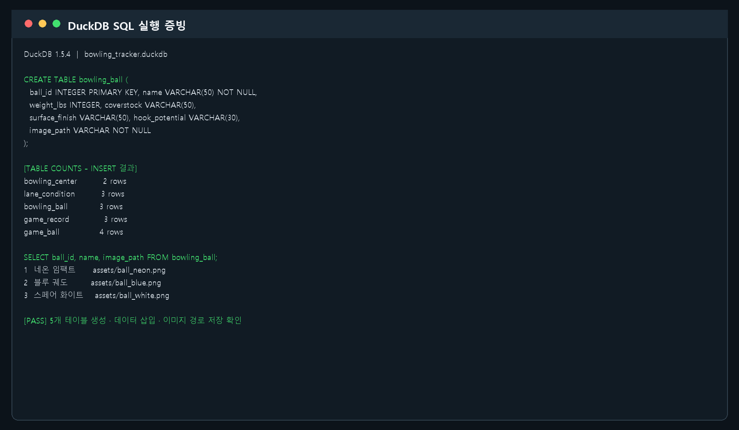
그림 0-1. DuckDB 테이블 생성·데이터 삽입·이미지 경로 저장 증빙

(2) 세 개 이상의 테이블 JOIN
구현 여부: ○
game_record를 기준으로 lane_condition, bowling_center, game_ball, bowling_ball을 LEFT JOIN하여 총 5개 테이블을 연결하였다. 관계 데이터가 없는 경우에도 경기 기본 정보가 조회되도록 LEFT JOIN을 사용하였다.
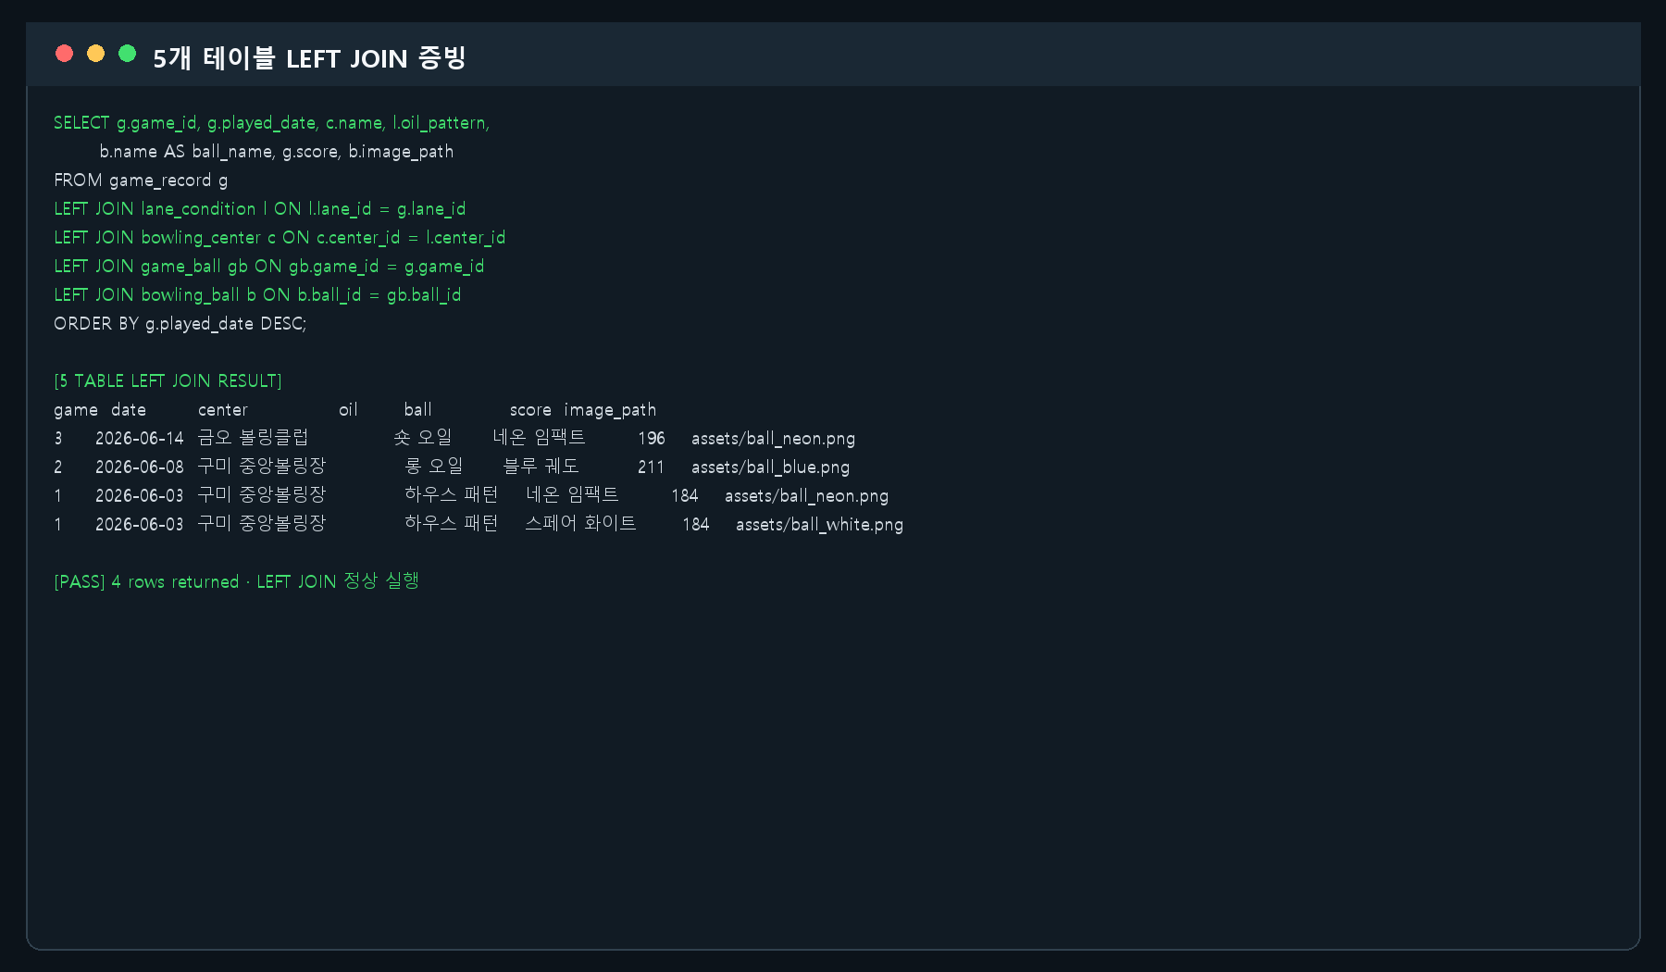
그림 0-2. 5개 테이블 LEFT JOIN 실행 결과

(3) Flet으로 GUI 구현
구현 여부: ○
Flet의 Page, NavigationRail, TextField, Dropdown, Image, Button, AlertDialog 등의 컨트롤을 사용하여 대시보드, 볼링공 관리, 경기 기록, 통합 조회 화면을 한국어로 구현하였다.
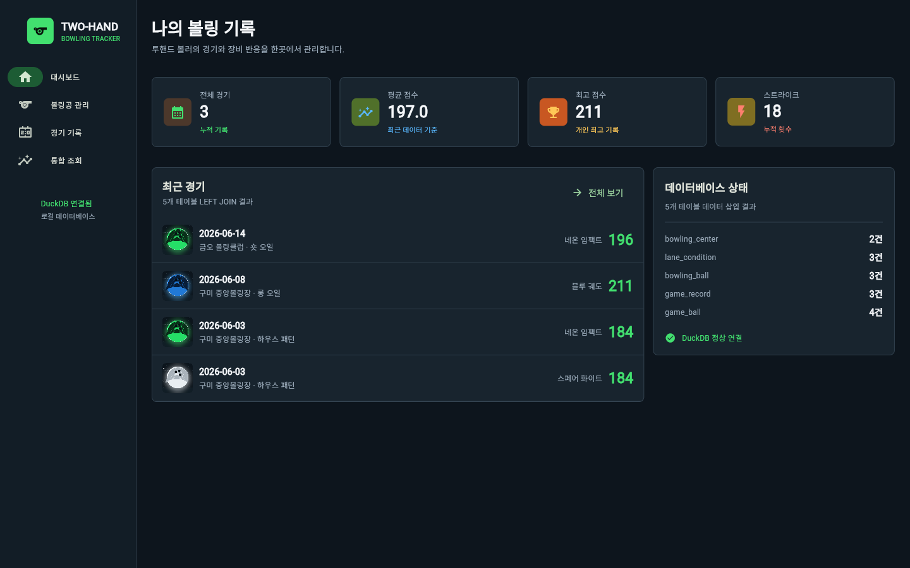
그림 0-3. Flet 대시보드 실행 화면

(4) Image 저장 및 출력
구현 여부: ○
bowling_ball.image_path 컬럼에 assets/ball_neon.png와 같은 상대 경로를 저장하였다. 조회된 경로를 Flet Image 컨트롤의 src에 전달하여 장비 카드와 경기 통합 조회 화면에 이미지를 출력하였다.

그림 0-4. DuckDB의 image_path 컬럼 및 이미지 경로 데이터
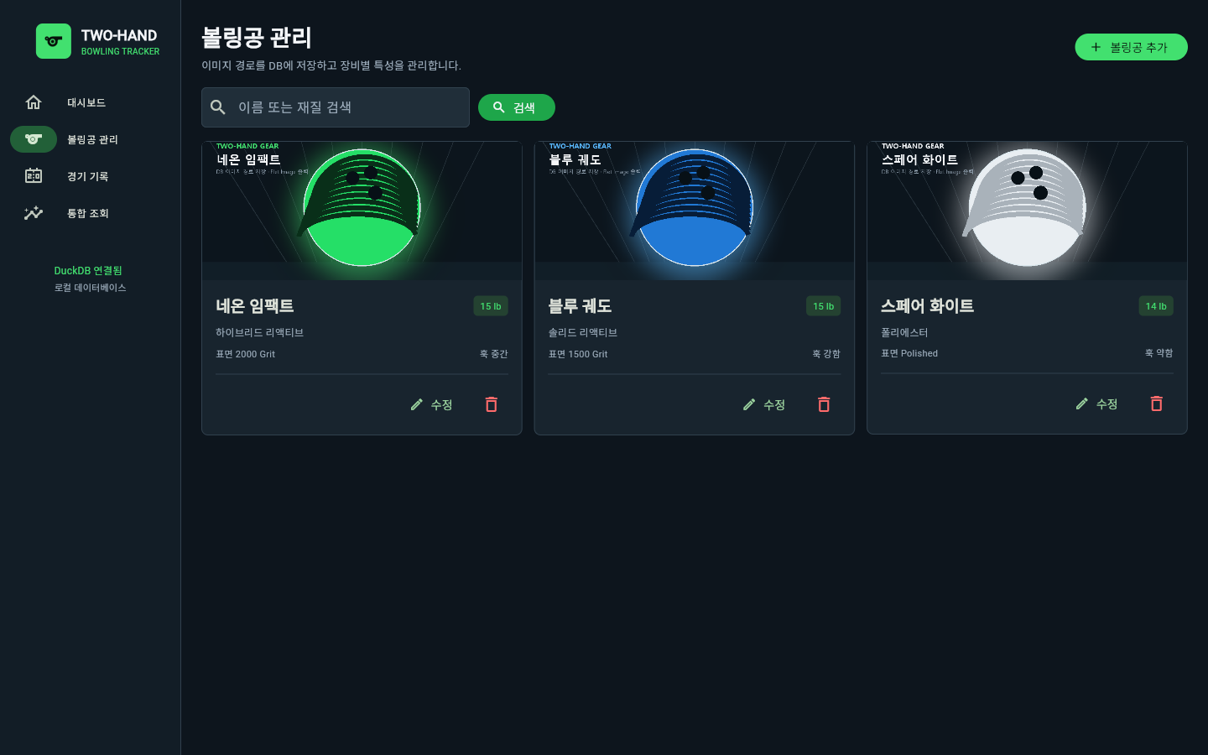
그림 0-5. DB 이미지 경로를 사용한 볼링공 이미지 출력

(5) GitHub Public Repository
구현 여부: ○
GitHub Repository 링크: https://github.com/osangmin51-spec/database
main 브랜치에 Python/Flet 소스, DuckDB DDL과 초기 데이터, 테스트 코드, 이미지 파일, 실행 방법을 공개하였다.
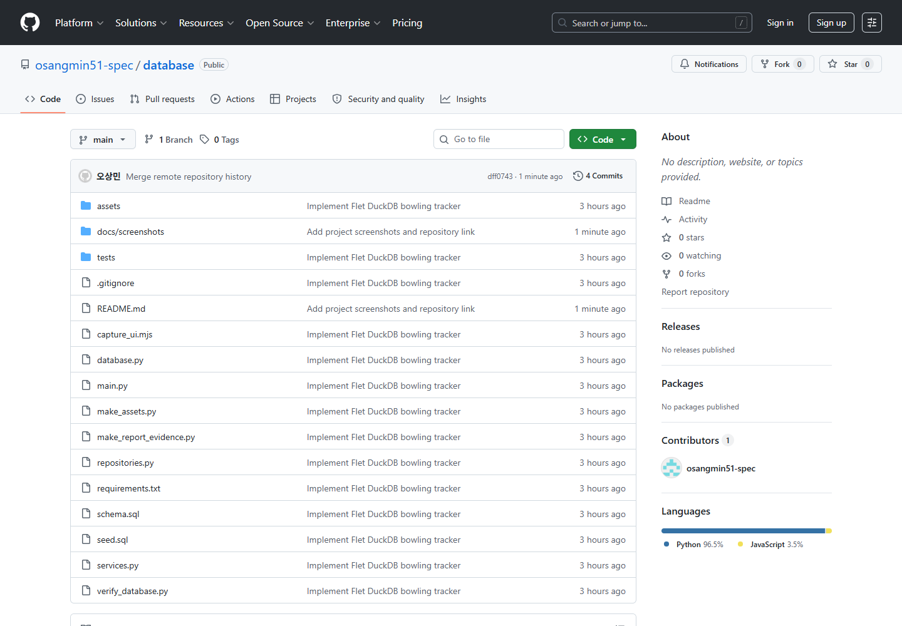
그림 0-6. 전체 소스 코드가 게시된 GitHub Public Repository

1. 서 론
볼링 점수는 한 경기의 결과를 빠르게 보여 주지만, 왜 점수가 올랐거나 떨어졌는지를 설명하기에는 정보가 부족하다. 같은 사람이 같은 공을 사용해도 볼링장, 레인에 도포된 오일의 길이와 양, 공을 굴린 목표 지점에 따라 움직임이 달라진다. 특히 투핸드 볼링은 두 손으로 공을 지지해 회전량을 크게 만드는 투구 방식이라 레인 변화에 민감하며, 공이 어느 지점부터 휘었는지를 함께 기록할 필요가 있다.
이 프로젝트의 목표는 개인 볼러가 경기 직후 점수만 입력하는 데 그치지 않고, 볼링장과 레인 상태, 사용한 볼링공, 에임 보드, 브레이크포인트, 공의 반응을 한 번에 저장하고 다음 연습 때 다시 조회할 수 있는 애플리케이션을 만드는 것이다. 에임 보드는 투구할 때 바라본 레인의 판자 위치이고, 브레이크포인트는 공이 미끄러지다가 본격적으로 방향을 바꾸기 시작한 위치를 의미한다. 전문 용어는 화면에서 짧고 쉬운 설명과 함께 사용하였다.
구현 기술로는 Python 기반 GUI 프레임워크인 Flet과 파일 하나로 동작하는 분석형 데이터베이스 DuckDB를 사용하였다. GUI 계층, 서비스 계층, Repository 계층, 데이터베이스 계층을 분리하여 화면 코드가 SQL을 직접 실행하지 않도록 구성하였다. 데이터 중복을 줄이고 수정 이상을 막기 위해 스키마는 BCNF까지 검토하였으며, 실제 통합 테스트를 작성하여 삽입·조회·변경·삭제와 5개 테이블 LEFT JOIN을 확인하였다.
수업에서 학습한 내용 중에서는 Flet의 Page와 Control 배치, on_click 이벤트와 page.update(), DuckDB의 파일 기반 연결과 execute(), SQL Parameter Binding, VSCode ERD Editor의 Crow’s feet 표기, 1NF부터 BCNF까지의 정규화 검토, Use Case와 Sequence Diagram의 대응, Repository를 통한 데이터 접근 분리를 적용하였다. 수업 예제의 pandas DataFrame 반환이나 여러 DBMS 구현체의 동적 교체는 이번 개인용 DuckDB 앱에 꼭 필요하지 않아 억지로 추가하지 않았다.

2. 작품 개요

2.1 전체 구성도
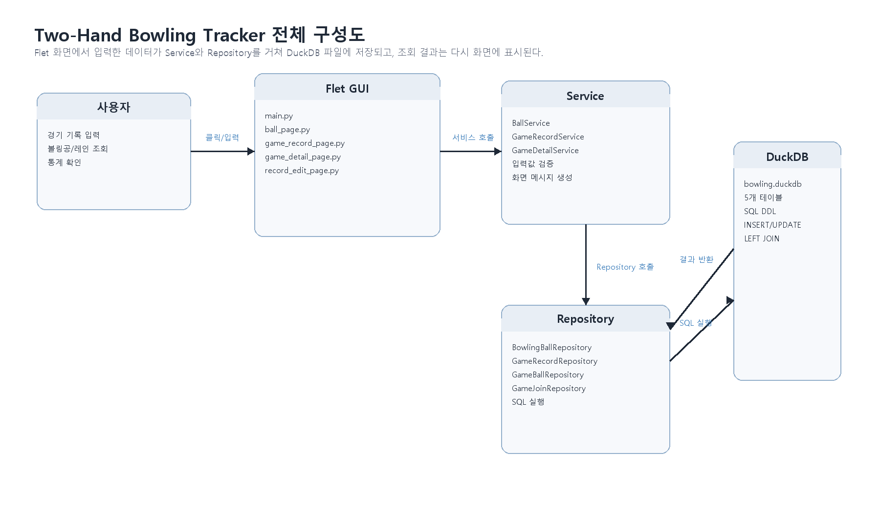
그림 2-1. Flet–Service–Repository–DuckDB 전체 구성도
사용자가 Flet 화면에서 검색이나 저장 버튼을 누르면 서비스 계층이 필수 입력과 숫자 범위를 검사한다. 검증을 통과한 데이터는 해당 Repository로 전달되고, Repository는 매개변수 바인딩을 사용하여 DuckDB에 SQL을 실행한다. 통합 조회는 전용 GameJoinRepository에서 수행하여 일반 CRUD와 복잡한 JOIN의 책임을 분리하였다.
이 구조는 수업의 Page(또는 Controller) → Service → Repository → DB 흐름을 현재 Flet 프로그램에 맞게 적용한 것이다. Service 생성자에서 Repository 객체를 전달받도록 하여 화면과 데이터 접근 책임을 분리했지만, DuckDB만 사용하는 과제 범위를 고려하여 여러 DBMS를 실행 중에 교체하는 팩토리 구조까지는 구현하지 않았다.
계층 | 주요 파일 | 역할
UI | main.py | Flet 컨트롤 생성, 사용자 이벤트 처리, 이미지 출력
Service | services.py | 입력값 검증, 경기·관계 데이터 저장 흐름 제어
Repository | repositories.py | 테이블별 CRUD와 5테이블 LEFT JOIN
Database | database.py / schema.sql / seed.sql | 연결, 스키마 생성, 초기 데이터 삽입
Test | tests/test_repositories.py | CRUD·JOIN·이미지 경로 통합 테스트

2.2 설계구성요소 및 설계제한 요소
구분 | 항목 | 적용 여부 및 반영 내용
설계 구성요소 | 목표 설정 | ○ 투핸드 볼러의 경기·레인·장비 반응 기록 앱 개발
설계 구성요소 | 합성 | - 여러 대안의 조합을 비교하는 과제가 아니므로 적용하지 않음
설계 구성요소 | 분석 | ○ 볼링 기록에 필요한 개체·관계·업무 흐름 분석
설계 구성요소 | 구현/제작 | ○ Flet, DuckDB, Python으로 구현
설계 구성요소 | 시험/평가 | ○ unittest 기반 CRUD·JOIN 통합 테스트
설계 구성요소 | 결과 도출 | ○ 실행 화면과 테스트 결과로 제한 요소 충족 확인
설계 제한요소 | 성능 | - 개인용 로컬 앱 규모로 별도 성능 목표를 두지 않음
설계 제한요소 | 규격/표준 | ○ SQL, 5개 테이블, 5개 테이블 LEFT JOIN
설계 제한요소 | 경제성 | - 별도 유료 서비스나 장비를 사용하지 않음
설계 제한요소 | 미학 | ○ 직관적인 한국어 스포츠 대시보드와 이미지 출력
설계 제한요소 | 신뢰성 | ○ 삽입·검색·변경·삭제, 트랜잭션, 입력 검증
설계 제한요소 | 안정성/내구성 | - 하드웨어 제작 과제가 아니므로 적용하지 않음
설계 제한요소 | 환경 | ○ Python에서 DuckDB 접근, Flet GUI 실행

2.2.1 설계 구성 요소
(1) 목표 설정
좋아하는 취미인 볼링을 주제로, 개인 투핸드 볼러가 경기 결과와 볼링장, 레인 상태, 사용 볼링공의 반응을 한 번에 기록하고 다시 조회할 수 있는 애플리케이션을 개발하는 것을 목표로 정하였다.
(2) 분석
볼링 기록을 경기 점수만 저장하는 단순 구조로 만들지 않고, 볼링장·레인 상태·보유 볼링공·경기·경기별 사용 공으로 나누어 분석하였다. 경기와 볼링공은 서로 여러 번 연결될 수 있으므로 game_ball 관계 테이블이 필요하다고 판단하였다.
(3) 구현/제작
Python으로 애플리케이션을 작성하고 Flet 컨트롤로 GUI를 구성하였다. 데이터는 DuckDB 파일에 저장하고, 화면과 SQL 사이에 Service와 Repository 계층을 두어 기능별 책임을 분리하였다. unittest로 실제 DB 반영 여부를 확인하였다.

2.2.2 설계 제한 요소
(1) 규격/표준
SQL DDL로 bowling_center, lane_condition, bowling_ball, game_record, game_ball의 5개 테이블을 생성한다. 통합 조회에서는 game_record, lane_condition, bowling_center, game_ball, bowling_ball을 LEFT JOIN한다.
(2) 미학
볼링 기록을 반복해서 확인하기 쉬운 어두운 스포츠 대시보드로 설계하였다. 모든 메뉴와 입력 문구는 한국어로 표시하고, bowling_ball 테이블의 image_path를 Flet Image에 연결하여 장비 사진을 출력한다.
(3) 신뢰성
볼링공과 경기 기록의 삽입·검색·변경·삭제 결과가 DuckDB에 반영되는지 확인한다. 점수와 무게 범위를 검증하고, 경기와 사용 공은 하나의 저장 흐름으로 처리하며, 외래키 관계가 있는 데이터의 삭제 오류를 방지한다.
(4) 환경
Python 3 환경에서 DuckDB Python API로 로컬 데이터베이스에 접근하고, Flet으로 데스크톱 중심의 GUI 애플리케이션을 개발한다.

3. 설계
설계서 작성 이후 실제 구현 과정에서 테이블 수를 5개로 확정하고, 경기와 볼링공의 다대다 관계를 game_ball로 분리하였다. 또한 경기 저장 시 game_record와 game_ball을 함께 저장하도록 서비스 흐름을 구체화했고, 통합 조회는 과제 조건보다 넓은 5개 테이블 LEFT JOIN으로 변경하였다.

3.1 Use Case

3.1.1 볼링공 목록 조회·검색
항목 | 내용
주 액터 | 사용자
사전 조건 | DuckDB 초기화 완료
기본 흐름 | 볼링공 관리 메뉴 선택 → 이름 또는 재질 입력 → 검색 → 이미지와 장비 특성 표시
완료 조건 | 조건에 맞는 bowling_ball 목록 표시
예외 흐름 | 결과가 없으면 빈 결과 안내

3.1.2 볼링공 등록·수정·삭제
항목 | 내용
주 액터 | 사용자
사전 조건 | 볼링공 관리 화면 진입
기본 흐름 | 추가/수정 버튼 → 입력 검증 → Repository INSERT/UPDATE → 목록 새로고침; 삭제 버튼 → 사용 여부 확인 → DELETE
완료 조건 | DB 반영 후 최신 목록 표시
예외 흐름 | 경기에서 사용 중인 공은 FK 보호를 위해 삭제 거부

3.1.3 경기 기록과 사용 공 저장
항목 | 내용
주 액터 | 사용자
사전 조건 | 레인·볼링공 초기 데이터 존재
기본 흐름 | 날짜·레인·공·점수·프레임·보드 입력 → 검증 → game_record와 game_ball을 한 트랜잭션으로 INSERT
완료 조건 | 경기 ID 생성 후 통합 조회 화면 이동
예외 흐름 | 날짜/숫자 형식 또는 점수 범위가 잘못되면 저장 취소

3.1.4 5개 테이블 통합 조회
항목 | 내용
주 액터 | 사용자
사전 조건 | 경기 기록 존재
기본 흐름 | 통합 조회 메뉴 → 날짜/볼링장/볼링공 검색 → 5개 테이블 LEFT JOIN → 카드 목록 표시
완료 조건 | 점수·레인·공·이미지·반응을 한 화면에 표시
예외 흐름 | 관계 데이터가 없어도 LEFT JOIN으로 경기 기본 정보 유지

3.1.5 경기 수정·삭제
항목 | 내용
주 액터 | 사용자
사전 조건 | 통합 조회 결과 존재
기본 흐름 | 수정 버튼 → 점수/메모 UPDATE; 삭제 버튼 → game_ball 삭제 확정 → game_record 삭제
완료 조건 | DB 변경 후 통합 조회 갱신
예외 흐름 | 부모 삭제 실패 시 삭제했던 관계 행을 복구

3.2 UI Design
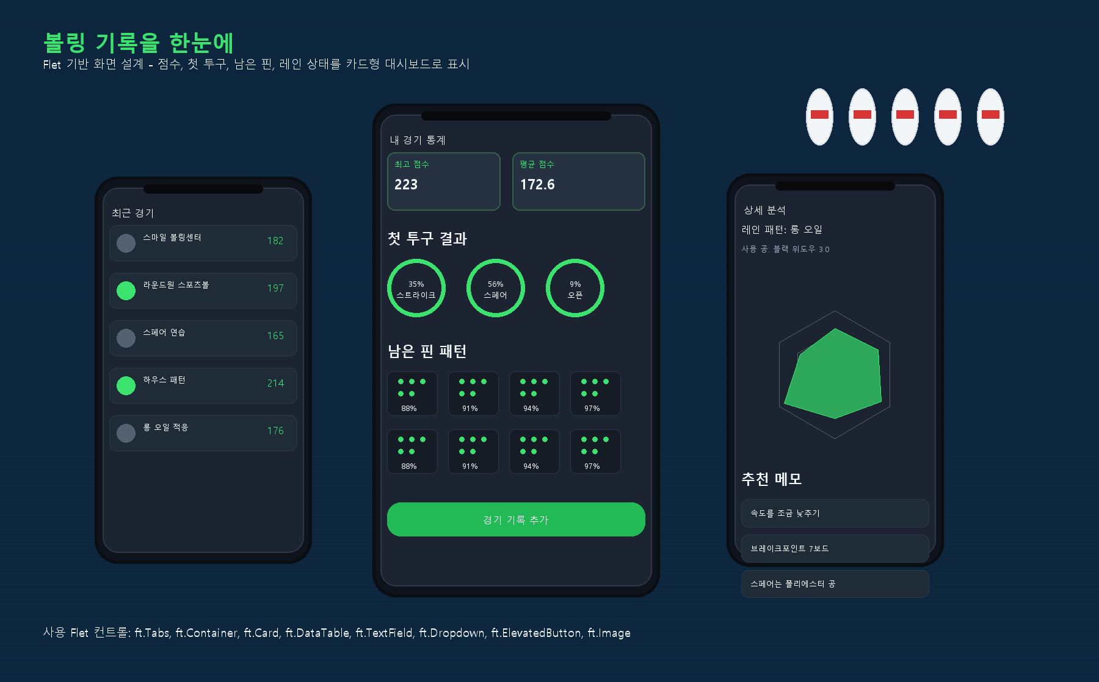
그림 3-1. Flet 화면 설계 시안
이 절의 그림은 구현 화면 캡처가 아니라 개발 전에 정리한 화면 설계 시안이다. 사용자가 반복해서 기록을 입력하는 도구이므로 첫 화면을 홍보용 페이지가 아닌 대시보드로 구성하였다. 실제 구현 화면은 4장에서 제시한다.

3.2.1 볼링공 목록 조회·검색 화면
NavigationRail에서 볼링공 관리 메뉴를 선택하면 TextField에 이름이나 재질을 입력하고 검색 Button을 누를 수 있도록 설계하였다. 결과는 ResponsiveRow 안의 Container 카드로 배치하고 각 카드에 Image, 장비명, 무게, 표면 정보와 수정·삭제 IconButton을 둔다.

3.2.2 볼링공 등록·수정·삭제 화면
볼링공 추가와 수정은 AlertDialog에서 처리한다. TextField로 이름·무게·재질·표면을 입력하고 Dropdown으로 훅 성향과 이미지 경로를 선택한다. 저장·취소 Button을 분리하고 삭제는 휴지통 IconButton과 오류 안내 SnackBar로 표현한다.

3.2.3 경기 기록과 사용 공 저장 화면
날짜, 레인 상태, 사용 볼링공, 점수, 프레임 결과, 구속, 에임 보드와 브레이크포인트를 한 화면에서 입력한다. 반복 선택값은 Dropdown, 숫자와 메모는 TextField를 사용하고 마지막에 저장 Button을 배치한다.

3.2.4 5개 테이블 통합 조회 화면
검색 TextField와 조회 Button을 상단에 두고, JOIN 결과는 날짜·볼링장·레인 상태·볼링공 이미지·점수·반응 메모가 한 행에서 비교되는 카드 목록으로 설계하였다. 데이터 출처를 알 수 있도록 화면에 ‘5 TABLE LEFT JOIN’ 상태 표시를 둔다.

3.2.5 경기 수정·삭제 화면
통합 조회 카드 오른쪽에 수정과 삭제 IconButton을 둔다. 수정은 AlertDialog에서 점수와 메모만 변경하여 입력 부담을 줄이고, 삭제 결과와 오류는 SnackBar로 알려 주도록 설계하였다.

3.3 Conceptual Design
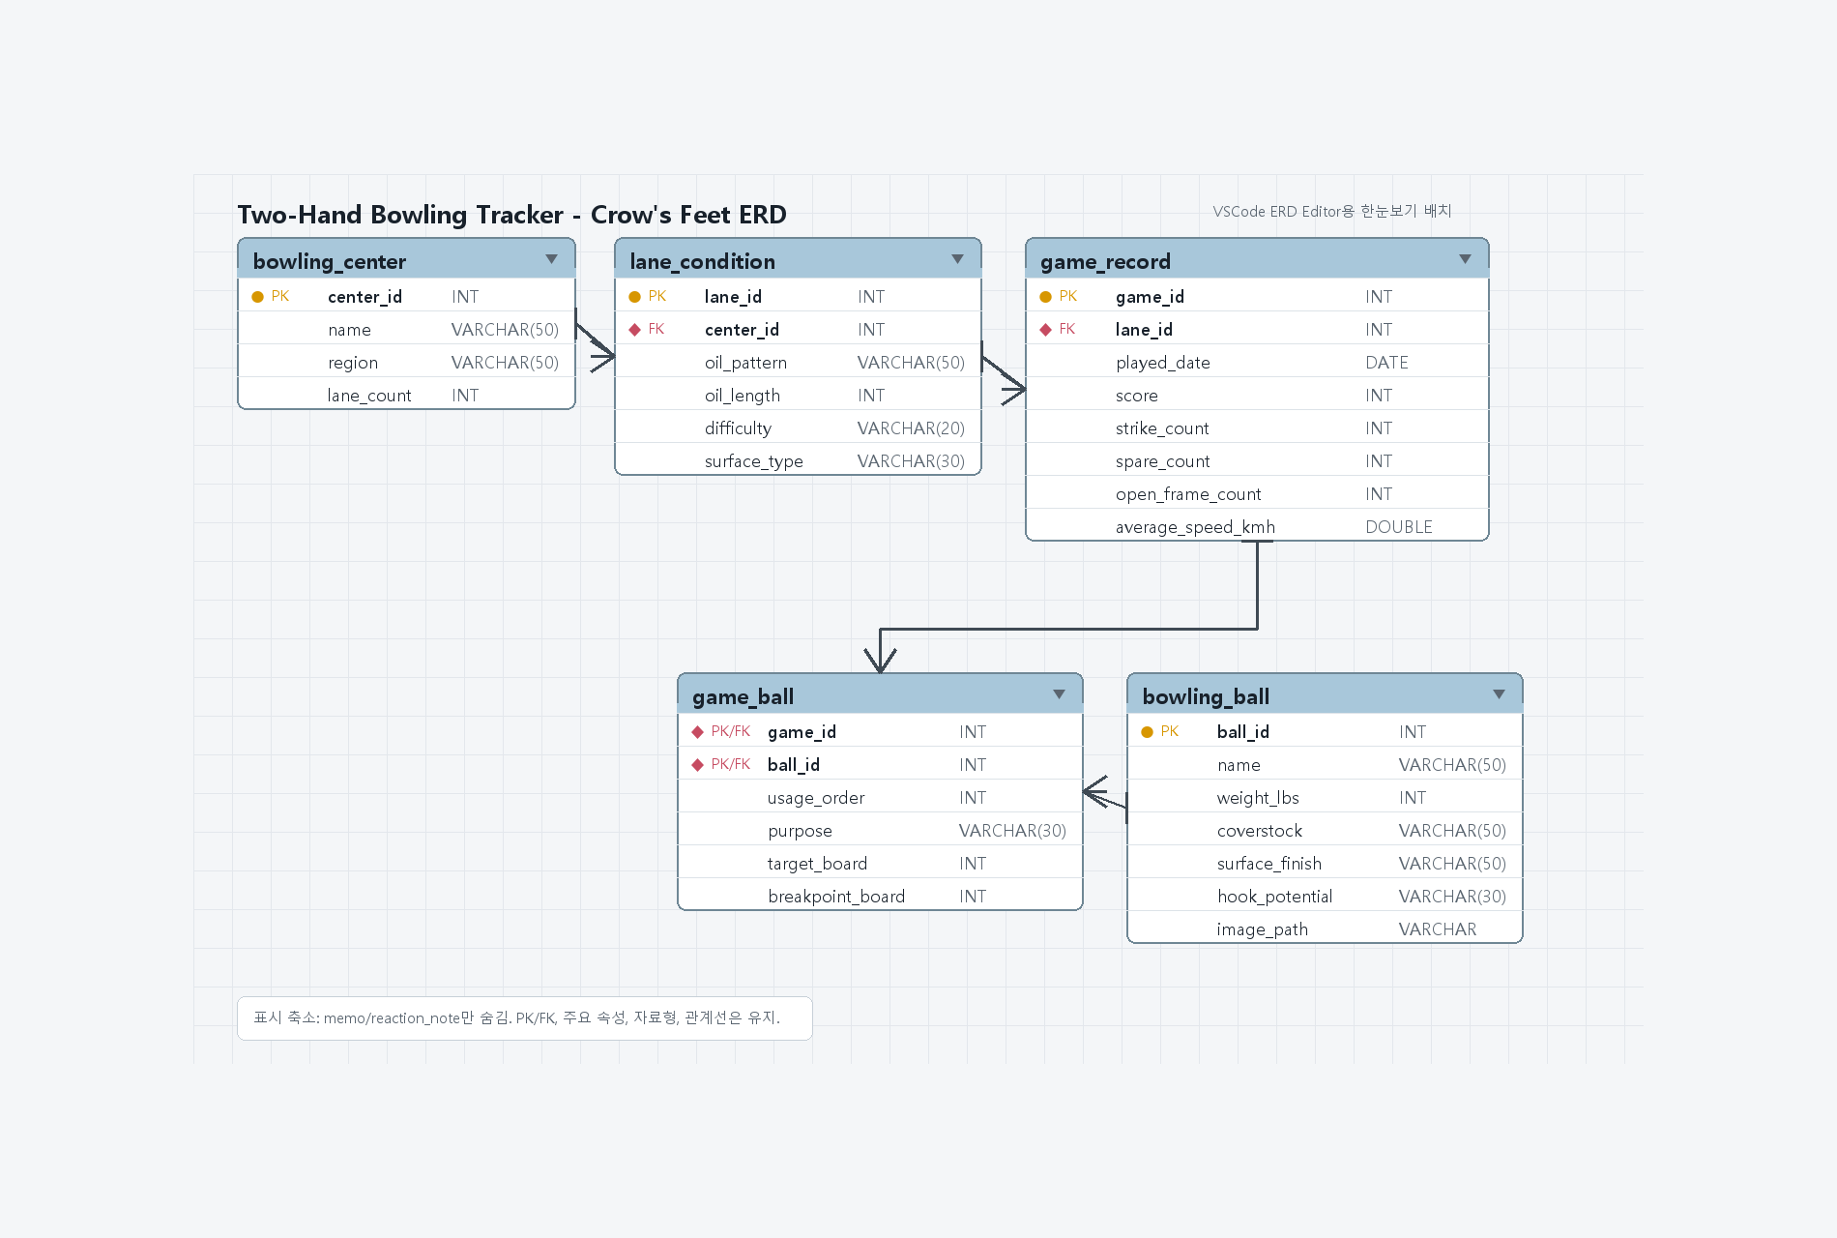
그림 3-2. VSCode ERD Editor 형식의 Crow’s feet ERD
수업 자료의 권장 순서에 따라 관계형 SQL을 먼저 작성해 그림을 역으로 만든 것이 아니라, VSCode ERD Editor에서 .erd 파일로 개념적 구조와 관계를 정리한 뒤 SQL DDL에 반영하였다. Crow’s feet의 One/Many 표기와 필수 관계를 확인하면서 관계 테이블 game_ball을 분리했고, ERD를 작성하는 단계에서 최종적으로 사용할 관계형 모델의 BCNF 정규화도 함께 고려하였다.
- bowling_center 1 : N lane_condition — 한 볼링장에는 여러 레인 상태 기록이 존재한다.
- lane_condition 1 : N game_record — 하나의 레인 상태에서 여러 경기를 기록할 수 있다.
- game_record N : M bowling_ball — 한 경기에서 여러 공을 쓸 수 있고 한 공도 여러 경기에 사용된다. game_ball이 관계를 해소한다.

3.4 Logical Design
관계형 스키마는 다음 SQL DDL로 구현하였다. DuckDB가 자동 증가 키 문법을 공통적으로 지원하지 않는 점을 고려해 새 ID는 Repository에서 MAX(id)+1로 생성하였다. 개인 로컬 앱이므로 동시 사용자 충돌은 발생하지 않는다.
CREATE TABLE IF NOT EXISTS bowling_center (
center_id INTEGER PRIMARY KEY,
name VARCHAR(50) NOT NULL,
region VARCHAR(50),
lane_count INTEGER CHECK (lane_count > 0),
memo VARCHAR
);
CREATE TABLE IF NOT EXISTS lane_condition (
lane_id INTEGER PRIMARY KEY,
center_id INTEGER NOT NULL REFERENCES bowling_center(center_id),
oil_pattern VARCHAR(50) NOT NULL,
oil_length INTEGER CHECK (oil_length BETWEEN 30 AND 50),
difficulty VARCHAR(20),
surface_type VARCHAR(30),
memo VARCHAR
);
CREATE TABLE IF NOT EXISTS bowling_ball (
ball_id INTEGER PRIMARY KEY,
name VARCHAR(50) NOT NULL,
weight_lbs INTEGER CHECK (weight_lbs BETWEEN 6 AND 16),
coverstock VARCHAR(50),
surface_finish VARCHAR(50),
hook_potential VARCHAR(30),
image_path VARCHAR NOT NULL
);
CREATE TABLE IF NOT EXISTS game_record (
game_id INTEGER PRIMARY KEY,
lane_id INTEGER NOT NULL REFERENCES lane_condition(lane_id),
played_date DATE NOT NULL,
score INTEGER NOT NULL CHECK (score BETWEEN 0 AND 300),
strike_count INTEGER DEFAULT 0 CHECK (strike_count BETWEEN 0 AND 12),
spare_count INTEGER DEFAULT 0 CHECK (spare_count BETWEEN 0 AND 10),
open_frame_count INTEGER DEFAULT 0 CHECK (open_frame_count BETWEEN 0 AND 10),
average_speed_kmh DOUBLE,
memo VARCHAR
);
CREATE TABLE IF NOT EXISTS game_ball (
game_id INTEGER NOT NULL REFERENCES game_record(game_id),
ball_id INTEGER NOT NULL REFERENCES bowling_ball(ball_id),
usage_order INTEGER DEFAULT 1,
purpose VARCHAR(30),
target_board INTEGER,
breakpoint_board INTEGER,
reaction_note VARCHAR,
PRIMARY KEY (game_id, ball_id)
);

3.4.1 BCNF 정규화 검토
단계 | 검토 내용 | 결과
1NF | 모든 컬럼을 원자값으로 구성하고 경기별 사용 공 반복값을 별도 행으로 분리 | 충족
2NF | 복합키를 가진 game_ball의 일반 속성은 (game_id, ball_id) 전체 조합에 종속 | 충족
3NF | 볼링장 이름·지역을 game_record에 중복 저장하지 않고 bowling_center로 분리 | 충족
BCNF | 각 테이블의 결정자는 PK이며, 후보키가 아닌 속성이 다른 속성을 결정하지 않음 | 충족

3.5 Sequence Diagram
Sequence Diagram은 아직 UML을 본격적으로 학습하기 전이라는 수업 안내에 따라 Mermaid로 작성하였다. 각 그림의 상단 참여자는 사용자, 구체적인 Flet Page, Service, Repository, DuckDB 순으로 표시하고, 3.1의 UC1~UC5와 아래 다섯 그림이 1:1로 대응하도록 구성하였다.
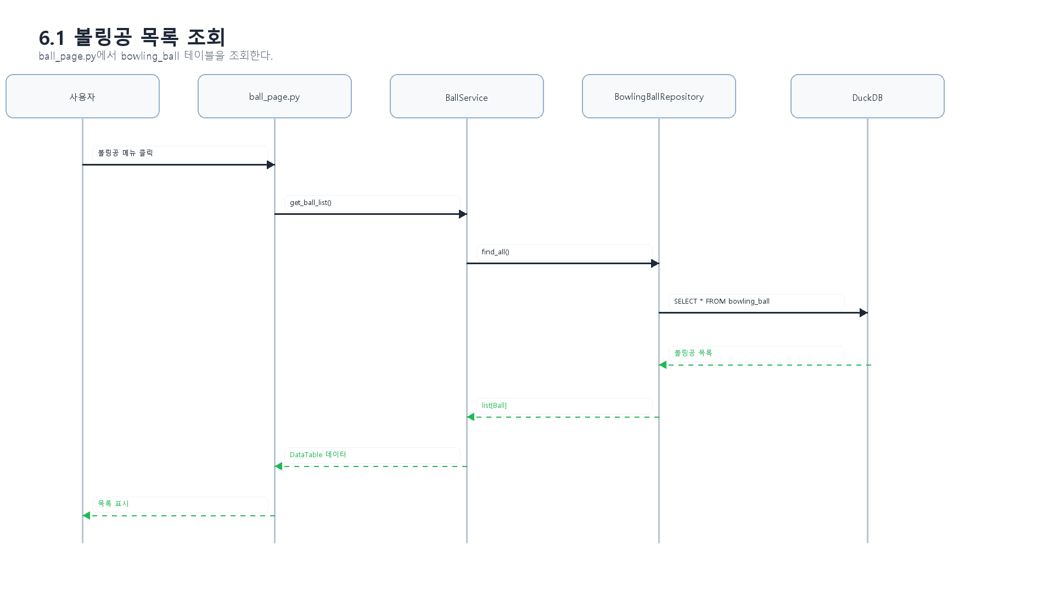
그림 3-3. UC1 볼링공 목록 조회
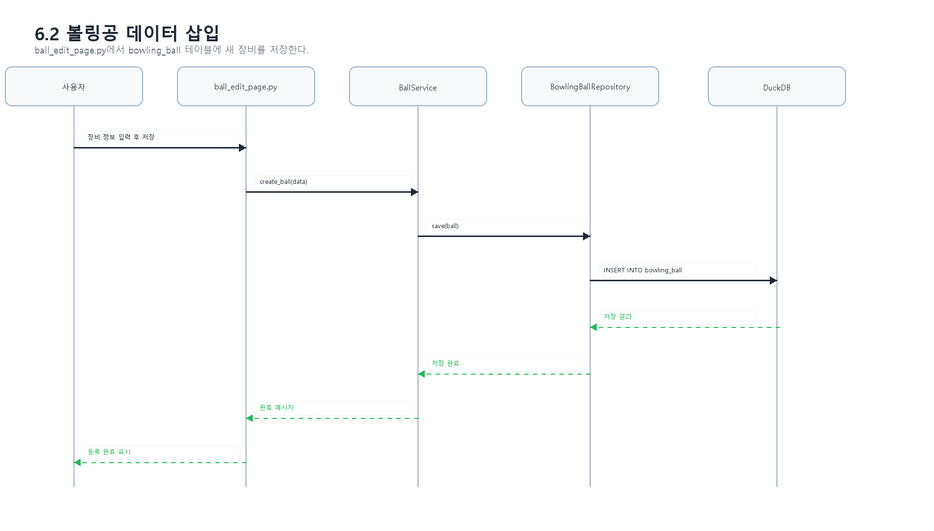
그림 3-4. UC2 볼링공 등록
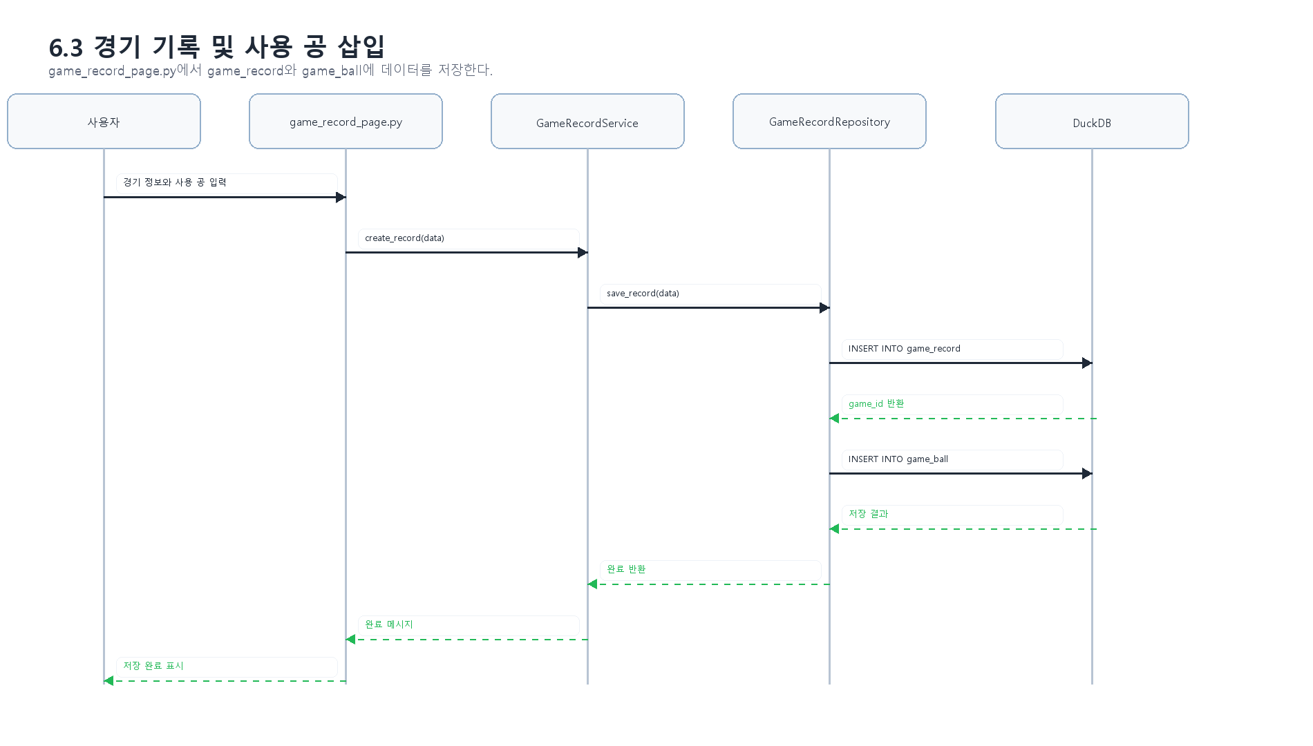
그림 3-5. UC3 경기와 사용 공 저장
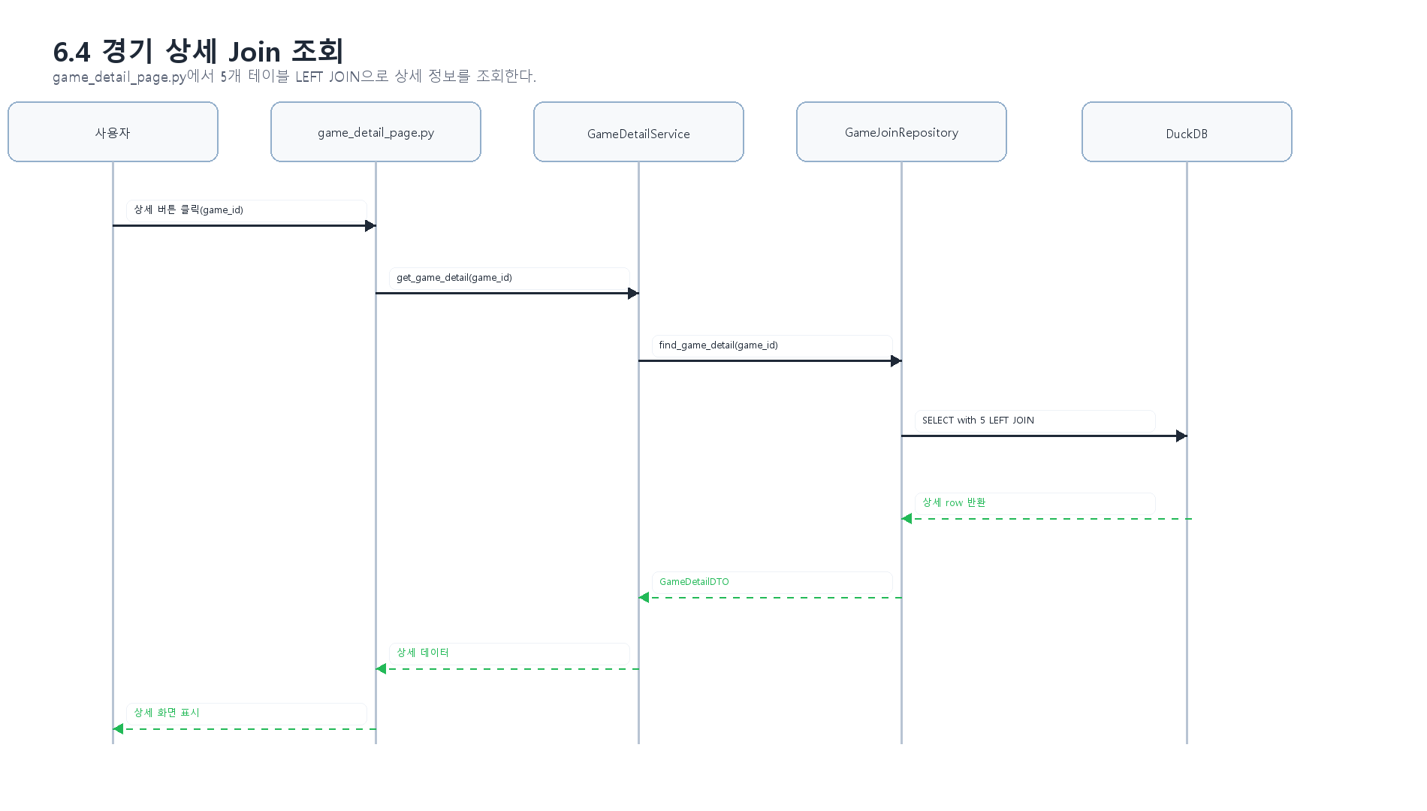
그림 3-6. UC4 5개 테이블 JOIN 조회
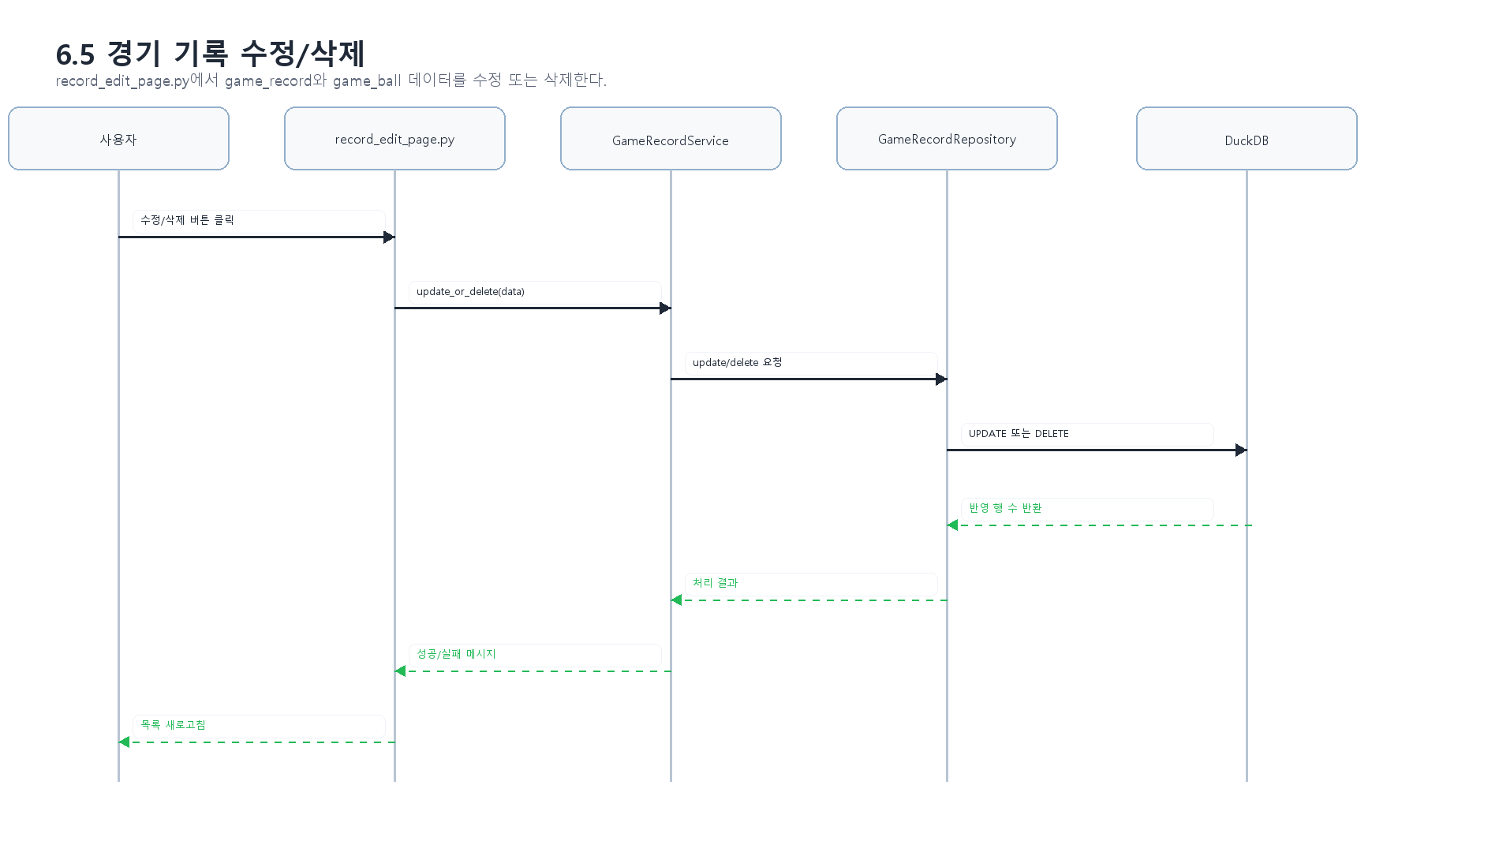
그림 3-7. UC5 경기 수정·삭제

3.6 Repository Interface 설계
수업에서 강조한 것처럼 Service가 구체적인 DB 처리 방법보다 동일한 Repository 메서드에 의존하도록, 클래스 이름 앞에 I를 붙이고 ABC와 abstractmethod를 사용하는 인터페이스를 설계하였다. 테이블 5개에 대응하는 인터페이스와 통합 JOIN 인터페이스를 합쳐 총 6개이다. 아래 반환 타입은 현재 Flet 카드 출력 구조와 맞추기 위해 list[dict] 또는 데이터 객체로 두었으며, 수업 예제의 pandas DataFrame을 사용하기 위해 불필요한 의존성을 추가하지는 않았다.
from abc import ABC, abstractmethod
class IBowlingCenterRepository(ABC):
@abstractmethod
def find_all(self): ...
class ILaneConditionRepository(ABC):
@abstractmethod
def find_all(self): ...
class IBowlingBallRepository(ABC):
@abstractmethod
def find_all(self, keyword=''): ...
@abstractmethod
def find_by_id(self, ball_id): ...
@abstractmethod
def insert(self, data): ...
@abstractmethod
def update(self, ball_id, data): ...
@abstractmethod
def delete(self, ball_id): ...
class IGameRecordRepository(ABC):
@abstractmethod
def insert_with_ball(self, game, game_ball): ...
@abstractmethod
def update_score(self, game_id, score, memo): ...
@abstractmethod
def delete(self, game_id): ...
class IGameBallRepository(ABC):
@abstractmethod
def find_by_game(self, game_id): ...
@abstractmethod
def insert(self, game_ball): ...
@abstractmethod
def delete_by_game(self, game_id): ...
class IGameJoinRepository(ABC):
@abstractmethod
def find_all(self, keyword=''): ...
@abstractmethod
def summary(self): ...
최종 구현에서는 프로젝트 규모를 고려하여 위 인터페이스를 별도 interfaces.py로 만들지는 않고 repositories.py의 구체 클래스가 같은 메서드 이름을 직접 제공한다. 또한 경기와 관계 행을 같은 트랜잭션으로 저장하기 위해 IGameBallRepository의 insert/delete 책임을 GameRecordRepository.insert_with_ball과 delete 내부에 합쳤다. 따라서 인터페이스 설계 원칙은 반영했지만 다중 DBMS 교체 구조까지 완성했다고 주장하지 않는다.

4. 구현
구현은 각 Use Case가 화면 이벤트, 서비스 검증, Repository SQL, DuckDB 결과로 이어지도록 작성하였다. 아래 실행 화면은 2026년 6월 21일 실제 로컬 Flet 웹 실행 화면이며, 캡처를 위한 별도 HTML 화면을 만든 것이 아니다.
Flet 수업에서 배운 on_click 이벤트와 page.update()를 화면 전환·등록·수정·삭제 후 갱신에 사용하였다. DuckDB 검색 SQL에는 사용자 입력을 f-string으로 직접 합치지 않고 ? 자리표시자와 parameters를 전달하는 Parameter Binding을 적용하여 SQL injection 가능성을 줄였다. 경기와 관계 행의 동시 저장에는 BEGIN TRANSACTION, COMMIT, ROLLBACK을 사용하였다.

4.1 UC1 볼링공 목록 조회·검색

그림 4-1. 볼링공 검색 및 이미지 목록 출력
검색어는 이름과 커버스톡에 대해 대소문자를 구분하지 않는 LIKE 조건으로 적용한다. 조회 결과의 image_path는 Flet Image의 src에 전달되며, 장비 특성과 수정·삭제 명령을 같은 카드에 배치하였다.
def find_all(self, keyword: str = ''):
sql = '''
SELECT ball_id, name, weight_lbs, coverstock, surface_finish,
hook_potential, image_path
FROM bowling_ball
WHERE lower(name) LIKE lower(?) OR lower(coverstock) LIKE lower(?)
ORDER BY ball_id
'''
pattern = f'%{keyword.strip()}%'
with self.db.connection() as con:
rows = con.execute(sql, [pattern, pattern]).fetchall()
return [BowlingBall(*row) for row in rows]

4.2 UC2 볼링공 등록·수정·삭제
볼링공 추가/수정 다이얼로그는 이름, 무게, 재질, 표면, 훅 성향, 이미지 경로를 입력받는다. 서비스에서 무게를 6~16파운드로 제한하고 이미지 경로의 빈 값을 차단한다. 삭제할 때 game_ball에 사용 기록이 있으면 외래키 오류를 그대로 노출하지 않고 사용자가 이해할 수 있는 안내를 보여 준다.
def delete(self, ball_id: int):
with self.db.connection() as con:
used = con.execute(
'SELECT COUNT(*) FROM game_ball WHERE ball_id = ?', [ball_id]
).fetchone()[0]
if used:
raise ValueError('경기 기록에서 사용 중인 볼링공은 삭제할 수 없습니다.')
con.execute('DELETE FROM bowling_ball WHERE ball_id = ?', [ball_id])

4.3 UC3 경기 기록과 사용 공 저장
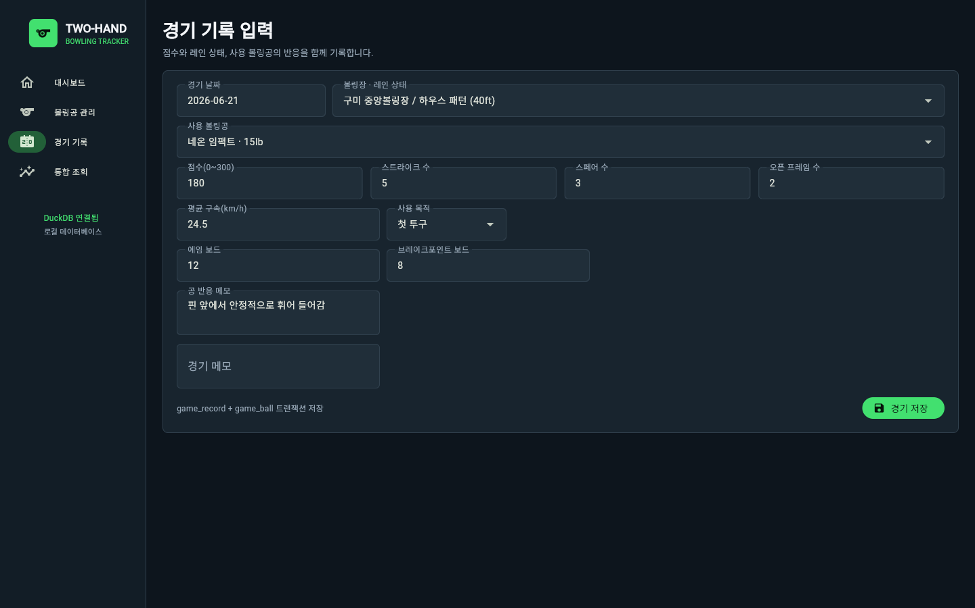
그림 4-2. 경기 기록 입력 화면
경기 저장은 game_record에 경기 기본 정보를 넣고, 생성한 game_id와 선택한 ball_id를 game_ball에 저장한다. 두 INSERT 중 하나라도 실패하면 ROLLBACK하여 경기만 남거나 관계만 남는 불완전한 상태를 막았다.
con.execute('BEGIN TRANSACTION')
try:
con.execute('INSERT INTO game_record (...) VALUES (?, ...)', game_values)
con.execute('INSERT INTO game_ball (...) VALUES (?, ...)', relation_values)
con.execute('COMMIT')
except Exception:
con.execute('ROLLBACK')
raise

4.4 UC4 5개 테이블 통합 조회
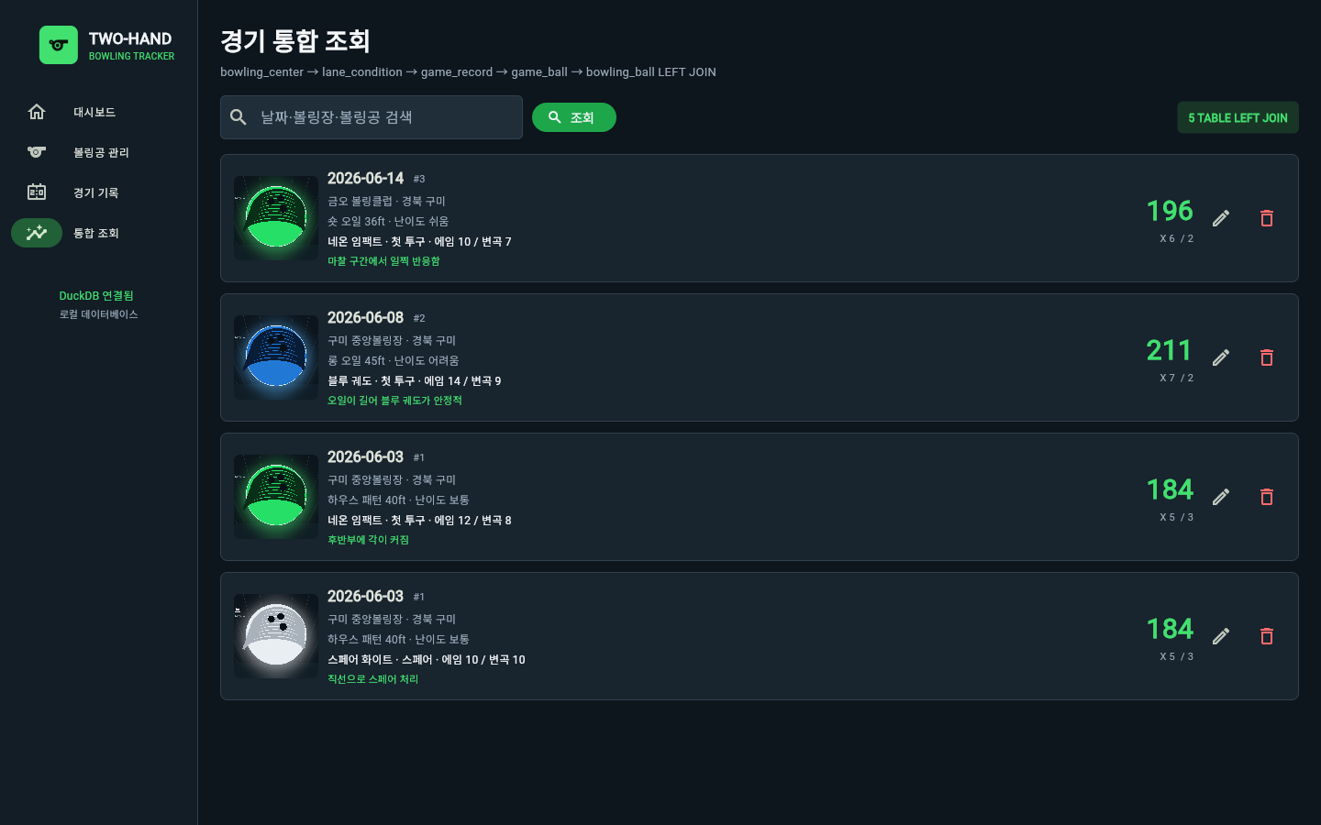
그림 4-3. 5개 테이블 LEFT JOIN 통합 조회 화면
통합 조회는 과제 최소 조건인 3개 테이블보다 많은 5개 테이블을 연결한다. 관계 행이 없는 경기라도 game_record가 사라지지 않도록 LEFT JOIN을 사용했으며, 날짜·볼링장·공 이름을 하나의 검색어로 조회할 수 있다.
FROM game_record g
LEFT JOIN lane_condition l ON l.lane_id = g.lane_id
LEFT JOIN bowling_center c ON c.center_id = l.center_id
LEFT JOIN game_ball gb ON gb.game_id = g.game_id
LEFT JOIN bowling_ball b ON b.ball_id = gb.ball_id

4.5 UC5 경기 수정·삭제
수정 버튼은 점수와 경기 메모를 UPDATE한다. 삭제는 DuckDB 1.5.x의 외래키 인덱스 제한 때문에 같은 트랜잭션 안에서 자식과 부모를 연속 삭제하는 방식이 실패했다. 이를 해결하기 위해 game_ball을 먼저 확정 삭제하고 game_record를 삭제하며, 부모 삭제 실패 시 보관해 둔 관계 행을 다시 삽입하는 보상 처리를 적용하였다.
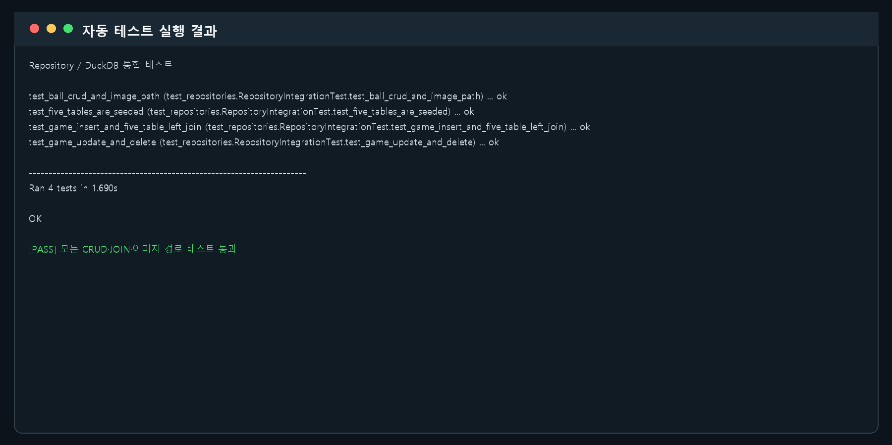
그림 4-4. CRUD·JOIN·이미지 경로 자동 테스트 결과

4.6 소스 파일별 구현 설명
파일명 | 구현 내용
main.py | Flet 페이지, NavigationRail, 대시보드, 장비 카드, 입력 폼, 통합 조회, 다이얼로그
services.py | 볼링공·경기 입력값 검증과 저장 Use Case 조정
repositories.py | 테이블별 CRUD, 경기-공 저장, 5테이블 LEFT JOIN
database.py | DuckDB 연결 컨텍스트, schema/seed 실행, 테이블 건수 조회
schema.sql | PK/FK/CHECK 제약조건을 포함한 5개 테이블 DDL
seed.sql | 볼링장·레인·볼링공·경기·관계 초기 데이터
tests/test_repositories.py | 삽입·조회·수정·삭제·JOIN·이미지 경로 통합 테스트

5. 결 론
Two-Hand Bowling Tracker는 볼링 경기 결과를 점수 한 줄로만 남기지 않고, 볼링장과 레인 상태, 사용한 공과 이미지, 투구 보드, 공 반응을 관계형 데이터로 함께 저장한다. 5개 테이블을 BCNF 수준으로 분리해 중복을 줄였고, 5개 테이블 LEFT JOIN으로 경기 상황을 한 화면에 재구성하였다. Flet 화면에서는 장비 이미지와 경기 입력, 통합 조회를 한국어로 제공하며, DuckDB 파일 하나에 데이터가 유지된다.
향후에는 한 경기의 10개 프레임과 각 투구를 별도 테이블로 저장해 핀 잔존 모양과 스페어 성공률을 계산하고 싶다. 또한 여러 경기의 평균 점수와 스트라이크 비율을 선 그래프로 표시하고, 이미지 파일 선택기와 CSV 내보내기를 추가하면 실사용성이 더 높아질 것이다. 현재 화면은 PC 사용을 우선한 구조이므로 모바일에서는 NavigationRail을 하단 NavigationBar로 바꾸는 개선도 필요하다.

6. 자체 분석과 평가
설계 단계에서는 테이블을 만드는 일보다 볼링장에서 실제로 무엇을 기록할지를 정하는 일이 더 어려웠다. 점수, 스트라이크 수처럼 분명한 수치와 오일 패턴, 공 반응처럼 상황에 따라 표현이 달라지는 데이터를 함께 다뤄야 했기 때문이다. 공 반응은 game_ball의 reaction_note로 두고, 검색과 통계에 필요한 값은 target_board와 breakpoint_board처럼 숫자 컬럼으로 분리하였다.
구현 중 가장 큰 문제는 DuckDB에서 관계 행과 부모 행을 같은 트랜잭션으로 삭제했을 때 외래키 제약 오류가 발생한 점이었다. 처음에는 SQL 순서가 잘못된 것으로 생각했지만, 자식 행을 먼저 삭제해도 같은 트랜잭션 안에서는 FK 인덱스 상태가 즉시 반영되지 않는 것을 테스트로 확인하였다. 그래서 삭제 단계를 분리하고 실패 시 관계 행을 복구하도록 바꾸었다. 이 과정에서 단순히 화면이 동작하는 것만 보는 것보다 자동 테스트로 데이터 상태를 확인하는 것이 중요하다는 것을 배웠다.
설계서에는 여러 볼링공을 한 경기에서 순서대로 등록하는 기능을 폭넓게 계획했지만, 최종 구현에서는 입력 화면을 단순하게 유지하기 위해 기본 사용 공 한 개를 저장하고 초기 데이터에서 스페어 공 관계를 추가하는 수준으로 제한했다. 수업의 아키텍처 예제처럼 ABC 기반 interfaces.py와 DuckDB·MySQL 등 여러 Repository 구현체를 동적으로 교체하는 구조도 설계에는 반영했지만, 이번 과제는 DuckDB 단일 저장소이므로 실제 코드에는 추가하지 않았다. PC 화면의 필수 기능과 GitHub Public 업로드는 완료했지만 모바일 화면 최적화는 추가 개선이 필요하다. 필수 제한 요소는 실제 실행과 테스트로 확인했으므로 수행 수준은 95점 정도로 평가한다.

6.1 본인 작성 부분과 AI 활용 부분
구분 | 내용
직접 결정·수정 | 볼링 주제, 테이블/컬럼 선택, 화면 한글 문구, 초기 데이터, UI 색상과 배치, 테스트 결과 확인
AI 활용 | Flet 컨트롤 구성 초안, DuckDB Repository 코드 초안, SQL/테스트/보고서 문장 검토
검증 및 보완 | 실행 오류 직접 확인, FK 삭제 오류 재현, 보상 처리 적용, Playwright 화면 캡처, 모든 테스트 재실행

7. 부록

7.1 개발 일지
날짜 | 수행 내용 | 결과
2026-05-31 | 주제 확정, Use Case·ERD·논리 설계 | 5개 테이블과 Crow’s feet 관계 확정
2026-06-07 | Flet 화면 구조와 Repository 역할 정리 | 4개 메뉴와 계층 구조 확정
2026-06-14 | DuckDB DDL·초기 데이터·JOIN 구현 | 5테이블 LEFT JOIN 결과 확인
2026-06-19 | CRUD·입력 검증·이미지 출력 구현 | 볼링공과 경기 기능 완성
2026-06-21 | 통합 테스트, 화면 캡처, 최종 보고서 작성 | 4개 테스트 통과, 제출 문서 작성

7.2 GitHub 공개 저장소
Public Repository https://github.com/osangmin51-spec/database

main 브랜치에 Flet 화면 코드, DuckDB 스키마와 초기 데이터, Repository·Service 계층, 통합 테스트, 이미지 파일, 실행 방법을 게시하였다. 저장소 화면은 그림 0-5에 증빙으로 수록하였다.

7.3 전체 소스 코드
아래 코드는 이미지가 아닌 검색 가능한 텍스트로 수록하였다. 애플리케이션 핵심 코드뿐 아니라 실행 화면과 보고서 증빙을 생성한 보조 스크립트까지 함께 포함하였다.

7.3.1 schema.sql
CREATE TABLE IF NOT EXISTS bowling_center (
center_id INTEGER PRIMARY KEY,
name VARCHAR(50) NOT NULL,
region VARCHAR(50),
lane_count INTEGER CHECK (lane_count > 0),
memo VARCHAR
);
CREATE TABLE IF NOT EXISTS lane_condition (
lane_id INTEGER PRIMARY KEY,
center_id INTEGER NOT NULL REFERENCES bowling_center(center_id),
oil_pattern VARCHAR(50) NOT NULL,
oil_length INTEGER CHECK (oil_length BETWEEN 30 AND 50),
difficulty VARCHAR(20),
surface_type VARCHAR(30),
memo VARCHAR
);
CREATE TABLE IF NOT EXISTS bowling_ball (
ball_id INTEGER PRIMARY KEY,
name VARCHAR(50) NOT NULL,
weight_lbs INTEGER CHECK (weight_lbs BETWEEN 6 AND 16),
coverstock VARCHAR(50),
surface_finish VARCHAR(50),
hook_potential VARCHAR(30),
image_path VARCHAR NOT NULL
);
CREATE TABLE IF NOT EXISTS game_record (
game_id INTEGER PRIMARY KEY,
lane_id INTEGER NOT NULL REFERENCES lane_condition(lane_id),
played_date DATE NOT NULL,
score INTEGER NOT NULL CHECK (score BETWEEN 0 AND 300),
strike_count INTEGER DEFAULT 0 CHECK (strike_count BETWEEN 0 AND 12),
spare_count INTEGER DEFAULT 0 CHECK (spare_count BETWEEN 0 AND 10),
open_frame_count INTEGER DEFAULT 0 CHECK (open_frame_count BETWEEN 0 AND 10),
average_speed_kmh DOUBLE,
memo VARCHAR
);
CREATE TABLE IF NOT EXISTS game_ball (
game_id INTEGER NOT NULL REFERENCES game_record(game_id),
ball_id INTEGER NOT NULL REFERENCES bowling_ball(ball_id),
usage_order INTEGER DEFAULT 1,
purpose VARCHAR(30),
target_board INTEGER,
breakpoint_board INTEGER,
reaction_note VARCHAR,
PRIMARY KEY (game_id, ball_id)
);

7.3.2 seed.sql
INSERT INTO bowling_center
SELECT 1, '구미 중앙볼링장', '경북 구미', 20, '주말 연습 장소'
WHERE NOT EXISTS (SELECT 1 FROM bowling_center WHERE center_id = 1);
INSERT INTO bowling_center
SELECT 2, '금오 볼링클럽', '경북 구미', 16, '학교에서 가까운 볼링장'
WHERE NOT EXISTS (SELECT 1 FROM bowling_center WHERE center_id = 2);
INSERT INTO lane_condition
SELECT 1, 1, '하우스 패턴', 40, '보통', '합성 레인', '중앙은 미끄럽고 바깥쪽은 마찰이 큼'
WHERE NOT EXISTS (SELECT 1 FROM lane_condition WHERE lane_id = 1);
INSERT INTO lane_condition
SELECT 2, 1, '롱 오일', 45, '어려움', '합성 레인', '공이 늦게 휘는 편'
WHERE NOT EXISTS (SELECT 1 FROM lane_condition WHERE lane_id = 2);
INSERT INTO lane_condition
SELECT 3, 2, '숏 오일', 36, '쉬움', '우드 레인', '공이 일찍 휘므로 바깥 라인 사용'
WHERE NOT EXISTS (SELECT 1 FROM lane_condition WHERE lane_id = 3);
INSERT INTO bowling_ball
SELECT 1, '네온 임팩트', 15, '하이브리드 리액티브', '2000 Grit', '중간', 'assets/ball_neon.png'
WHERE NOT EXISTS (SELECT 1 FROM bowling_ball WHERE ball_id = 1);
INSERT INTO bowling_ball
SELECT 2, '블루 궤도', 15, '솔리드 리액티브', '1500 Grit', '강함', 'assets/ball_blue.png'
WHERE NOT EXISTS (SELECT 1 FROM bowling_ball WHERE ball_id = 2);
INSERT INTO bowling_ball
SELECT 3, '스페어 화이트', 14, '폴리에스터', 'Polished', '약함', 'assets/ball_white.png'
WHERE NOT EXISTS (SELECT 1 FROM bowling_ball WHERE ball_id = 3);
INSERT INTO game_record
SELECT 1, 1, DATE '2026-06-03', 184, 5, 3, 2, 24.8, '중반 이후 오른쪽으로 두 보드 이동'
WHERE NOT EXISTS (SELECT 1 FROM game_record WHERE game_id = 1);
INSERT INTO game_record
SELECT 2, 2, DATE '2026-06-08', 211, 7, 2, 1, 25.4, '롱 오일에서 속도를 조금 낮춤'
WHERE NOT EXISTS (SELECT 1 FROM game_record WHERE game_id = 2);
INSERT INTO game_record
SELECT 3, 3, DATE '2026-06-14', 196, 6, 2, 2, 25.1, '바깥쪽 8보드 공략이 안정적이었음'
WHERE NOT EXISTS (SELECT 1 FROM game_record WHERE game_id = 3);
INSERT INTO game_ball
SELECT 1, 1, 1, '첫 투구', 12, 8, '후반부에 각이 커짐'
WHERE NOT EXISTS (SELECT 1 FROM game_ball WHERE game_id = 1 AND ball_id = 1);
INSERT INTO game_ball
SELECT 1, 3, 2, '스페어', 10, 10, '직선으로 스페어 처리'
WHERE NOT EXISTS (SELECT 1 FROM game_ball WHERE game_id = 1 AND ball_id = 3);
INSERT INTO game_ball
SELECT 2, 2, 1, '첫 투구', 14, 9, '오일이 길어 블루 궤도가 안정적'
WHERE NOT EXISTS (SELECT 1 FROM game_ball WHERE game_id = 2 AND ball_id = 2);
INSERT INTO game_ball
SELECT 3, 1, 1, '첫 투구', 10, 7, '마찰 구간에서 일찍 반응함'
WHERE NOT EXISTS (SELECT 1 FROM game_ball WHERE game_id = 3 AND ball_id = 1);

7.3.3 database.py
from contextlib import contextmanager
from pathlib import Path
import duckdb
BASE_DIR = Path(__file__).resolve().parent
DATA_DIR = BASE_DIR / "data"
DB_PATH = DATA_DIR / "bowling_tracker.duckdb"
class Database:
"""DuckDB 연결과 초기 스키마 생성을 한곳에서 관리한다."""
def __init__(self, db_path: Path = DB_PATH):
self.db_path = Path(db_path)
self.db_path.parent.mkdir(parents=True, exist_ok=True)
@contextmanager
def connection(self):
"""요청 단위로 연결을 열고 사용 후 반드시 닫아 파일 잠금을 줄인다."""
con = duckdb.connect(str(self.db_path))
try:
yield con
finally:
con.close()
def initialize(self):
"""테이블과 시연용 초기 데이터를 중복 없이 생성한다."""
schema_sql = (BASE_DIR / "schema.sql").read_text(encoding="utf-8")
seed_sql = (BASE_DIR / "seed.sql").read_text(encoding="utf-8")
with self.connection() as con:
con.execute(schema_sql)
con.execute(seed_sql)
def table_counts(self) -> dict[str, int]:
"""대시보드에서 초기화 상태를 확인할 수 있도록 테이블별 행 수를 반환한다."""
tables = [
"bowling_center",
"lane_condition",
"bowling_ball",
"game_record",
"game_ball",
]
with self.connection() as con:
return {table: con.execute(f"SELECT COUNT(*) FROM {table}").fetchone()[0] for table in tables}

7.3.4 repositories.py
from dataclasses import dataclass
from datetime import date
from typing import Any
from database import Database
@dataclass
class BowlingBall:
"""bowling_ball 조회 결과를 UI에서 이름으로 접근하기 위한 데이터 객체."""
ball_id: int
name: str
weight_lbs: int
coverstock: str
surface_finish: str
hook_potential: str
image_path: str
class BowlingCenterRepository:
"""볼링장 기준정보의 조회 책임을 가진다."""
def __init__(self, db: Database):
self.db = db
def find_all(self) -> list[dict[str, Any]]:
"""경기 입력 Dropdown에 사용할 전체 볼링장 목록을 반환한다."""
with self.db.connection() as con:
rows = con.execute(
"SELECT center_id, name, region, lane_count FROM bowling_center ORDER BY name"
).fetchall()
return [dict(zip(["center_id", "name", "region", "lane_count"], row)) for row in rows]
class LaneConditionRepository:
"""레인 상태와 소속 볼링장 이름을 함께 조회한다."""
def __init__(self, db: Database):
self.db = db
def find_all(self) -> list[dict[str, Any]]:
"""사용자가 레인 조건을 알아볼 수 있도록 볼링장 정보를 JOIN한다."""
sql = """
SELECT l.lane_id, l.center_id, c.name AS center_name, l.oil_pattern,
l.oil_length, l.difficulty, l.surface_type
FROM lane_condition l
JOIN bowling_center c ON c.center_id = l.center_id
ORDER BY c.name, l.lane_id
"""
with self.db.connection() as con:
cur = con.execute(sql)
columns = [item[0] for item in cur.description]
rows = cur.fetchall()
return [dict(zip(columns, row)) for row in rows]
class BowlingBallRepository:
"""이미지 경로를 포함한 보유 볼링공 CRUD를 담당한다."""
def __init__(self, db: Database):
self.db = db
def find_all(self, keyword: str = "") -> list[BowlingBall]:
"""이름과 커버스톡을 하나의 검색어로 부분 검색한다."""
sql = """
SELECT ball_id, name, weight_lbs, coverstock, surface_finish,
hook_potential, image_path
FROM bowling_ball
WHERE lower(name) LIKE lower(?) OR lower(coverstock) LIKE lower(?)
ORDER BY ball_id
"""
pattern = f"%{keyword.strip()}%"
with self.db.connection() as con:
rows = con.execute(sql, [pattern, pattern]).fetchall()
return [BowlingBall(*row) for row in rows]
def find_by_id(self, ball_id: int) -> BowlingBall | None:
with self.db.connection() as con:
row = con.execute(
"""SELECT ball_id, name, weight_lbs, coverstock, surface_finish,
hook_potential, image_path
FROM bowling_ball WHERE ball_id = ?""",
[ball_id],
).fetchone()
return BowlingBall(*row) if row else None
def insert(self, data: dict[str, Any]) -> int:
"""DuckDB에서 사용할 새 PK를 계산하고 이미지 경로와 장비 정보를 저장한다."""
with self.db.connection() as con:
next_id = con.execute("SELECT COALESCE(MAX(ball_id), 0) + 1 FROM bowling_ball").fetchone()[0]
con.execute(
"""INSERT INTO bowling_ball
(ball_id, name, weight_lbs, coverstock, surface_finish, hook_potential, image_path)
VALUES (?, ?, ?, ?, ?, ?, ?)""",
[
next_id,
data["name"],
data["weight_lbs"],
data["coverstock"],
data["surface_finish"],
data["hook_potential"],
data["image_path"],
],
)
return next_id
def update(self, ball_id: int, data: dict[str, Any]):
"""카드 수정 다이얼로그에서 전달된 모든 장비 속성을 갱신한다."""
with self.db.connection() as con:
con.execute(
"""UPDATE bowling_ball
SET name = ?, weight_lbs = ?, coverstock = ?, surface_finish = ?,
hook_potential = ?, image_path = ?
WHERE ball_id = ?""",
[
data["name"],
data["weight_lbs"],
data["coverstock"],
data["surface_finish"],
data["hook_potential"],
data["image_path"],
ball_id,
],
)
def delete(self, ball_id: int):
"""경기에 사용된 공은 FK 의미를 보존하기 위해 삭제하지 않는다."""
with self.db.connection() as con:
used = con.execute("SELECT COUNT(*) FROM game_ball WHERE ball_id = ?", [ball_id]).fetchone()[0]
if used:
raise ValueError("경기 기록에서 사용 중인 볼링공은 삭제할 수 없습니다.")
con.execute("DELETE FROM bowling_ball WHERE ball_id = ?", [ball_id])
class GameRecordRepository:
"""경기 본문과 경기-볼링공 관계의 원자적 저장 및 변경을 담당한다."""
def __init__(self, db: Database):
self.db = db
def insert_with_ball(self, game: dict[str, Any], game_ball: dict[str, Any]) -> int:
"""경기와 사용 공 관계를 하나의 트랜잭션으로 저장한다."""
with self.db.connection() as con:
con.execute("BEGIN TRANSACTION")
try:
next_id = con.execute("SELECT COALESCE(MAX(game_id), 0) + 1 FROM game_record").fetchone()[0]
con.execute(
"""INSERT INTO game_record
(game_id, lane_id, played_date, score, strike_count, spare_count,
open_frame_count, average_speed_kmh, memo)
VALUES (?, ?, ?, ?, ?, ?, ?, ?, ?)""",
[
next_id,
game["lane_id"],
game["played_date"],
game["score"],
game["strike_count"],
game["spare_count"],
game["open_frame_count"],
game["average_speed_kmh"],
game["memo"],
],
)
con.execute(
"""INSERT INTO game_ball
(game_id, ball_id, usage_order, purpose, target_board,
breakpoint_board, reaction_note)
VALUES (?, ?, ?, ?, ?, ?, ?)""",
[
next_id,
game_ball["ball_id"],
1,
game_ball["purpose"],
game_ball["target_board"],
game_ball["breakpoint_board"],
game_ball["reaction_note"],
],
)
con.execute("COMMIT")
return next_id
except Exception:
con.execute("ROLLBACK")
raise
def update_score(self, game_id: int, score: int, memo: str):
"""통합 조회 화면에서 자주 수정하는 점수와 메모만 갱신한다."""
with self.db.connection() as con:
con.execute(
"UPDATE game_record SET score = ?, memo = ? WHERE game_id = ?",
[score, memo, game_id],
)
def delete(self, game_id: int):
"""관계 행과 경기 행을 삭제하고 실패 시 관계 행을 복구한다."""
# DuckDB 1.5.x는 같은 트랜잭션에서 자식 행을 삭제한 직후 부모 행을
# 삭제할 때 FK 인덱스가 즉시 갱신되지 않는 제한이 있다. 따라서 자식
# 관계를 먼저 확정하고 부모를 삭제하되, 실패하면 관계 행을 복구한다.
with self.db.connection() as con:
children = con.execute(
"""SELECT game_id, ball_id, usage_order, purpose, target_board,
breakpoint_board, reaction_note
FROM game_ball WHERE game_id = ?""",
[game_id],
).fetchall()
con.execute("DELETE FROM game_ball WHERE game_id = ?", [game_id])
try:
with self.db.connection() as con:
con.execute("DELETE FROM game_record WHERE game_id = ?", [game_id])
except Exception:
if children:
with self.db.connection() as con:
con.executemany(
"""INSERT INTO game_ball
(game_id, ball_id, usage_order, purpose, target_board,
breakpoint_board, reaction_note)
VALUES (?, ?, ?, ?, ?, ?, ?)""",
children,
)
raise
class GameJoinRepository:
"""보고서 제한조건을 증명하는 5개 테이블 LEFT JOIN 전용 Repository."""
JOIN_SQL = """
SELECT
g.game_id,
g.played_date,
g.score,
g.strike_count,
g.spare_count,
g.open_frame_count,
g.average_speed_kmh,
c.name AS center_name,
c.region,
l.oil_pattern,
l.oil_length,
l.difficulty,
b.ball_id,
b.name AS ball_name,
b.image_path,
gb.purpose,
gb.target_board,
gb.breakpoint_board,
gb.reaction_note,
g.memo
FROM game_record g
LEFT JOIN lane_condition l ON l.lane_id = g.lane_id
LEFT JOIN bowling_center c ON c.center_id = l.center_id
LEFT JOIN game_ball gb ON gb.game_id = g.game_id
LEFT JOIN bowling_ball b ON b.ball_id = gb.ball_id
WHERE CAST(g.played_date AS VARCHAR) LIKE ?
OR lower(c.name) LIKE lower(?)
OR lower(b.name) LIKE lower(?)
ORDER BY g.played_date DESC, g.game_id DESC, gb.usage_order
"""
def __init__(self, db: Database):
self.db = db
def find_all(self, keyword: str = "") -> list[dict[str, Any]]:
"""날짜·볼링장·볼링공 검색어를 5개 테이블 LEFT JOIN에 적용한다."""
pattern = f"%{keyword.strip()}%"
with self.db.connection() as con:
cur = con.execute(self.JOIN_SQL, [pattern, pattern, pattern])
columns = [item[0] for item in cur.description]
rows = cur.fetchall()
return [dict(zip(columns, row)) for row in rows]
def summary(self) -> dict[str, float | int]:
"""대시보드용 경기 수, 평균, 최고 점수, 스트라이크 합계를 계산한다."""
with self.db.connection() as con:
row = con.execute(
"""SELECT COUNT(*), COALESCE(ROUND(AVG(score), 1), 0),
COALESCE(MAX(score), 0), COALESCE(SUM(strike_count), 0)
FROM game_record"""
).fetchone()
return {"games": row[0], "average": row[1], "high": row[2], "strikes": row[3]}

7.3.5 services.py
from datetime import date
from typing import Any
from repositories import (
BowlingBallRepository,
BowlingCenterRepository,
GameJoinRepository,
GameRecordRepository,
LaneConditionRepository,
)
class BowlingService:
"""UI 입력값 검증과 여러 Repository가 필요한 업무 흐름을 담당한다."""
def __init__(
self,
centers: BowlingCenterRepository,
lanes: LaneConditionRepository,
balls: BowlingBallRepository,
games: GameRecordRepository,
joins: GameJoinRepository,
):
self.centers = centers
self.lanes = lanes
self.balls = balls
self.games = games
self.joins = joins
def save_ball(self, ball_id: int | None, form: dict[str, str]) -> int:
"""화면 문자열을 DB 타입으로 변환하고 신규 등록과 수정을 구분한다."""
if not form["name"].strip():
raise ValueError("볼링공 이름을 입력하세요.")
try:
weight = int(form["weight_lbs"])
except ValueError as exc:
raise ValueError("무게는 숫자로 입력하세요.") from exc
if not 6 <= weight <= 16:
raise ValueError("볼링공 무게는 6~16파운드 범위로 입력하세요.")
if not form["image_path"].strip():
raise ValueError("이미지 경로를 입력하세요.")
data = {
"name": form["name"].strip(),
"weight_lbs": weight,
"coverstock": form["coverstock"].strip(),
"surface_finish": form["surface_finish"].strip(),
"hook_potential": form["hook_potential"].strip(),
"image_path": form["image_path"].strip(),
}
if ball_id is None:
return self.balls.insert(data)
self.balls.update(ball_id, data)
return ball_id
def save_game(self, form: dict[str, str]) -> int:
"""경기 입력값을 검증한 뒤 경기와 사용 공 관계의 동시 저장을 요청한다."""
required = ["lane_id", "ball_id", "played_date", "score"]
if any(not form[key] for key in required):
raise ValueError("날짜, 레인, 볼링공, 점수는 반드시 입력하세요.")
try:
score = int(form["score"])
strike_count = int(form["strike_count"] or 0)
spare_count = int(form["spare_count"] or 0)
open_count = int(form["open_frame_count"] or 0)
speed = float(form["average_speed_kmh"] or 0)
target = int(form["target_board"] or 0)
breakpoint = int(form["breakpoint_board"] or 0)
played = date.fromisoformat(form["played_date"])
except ValueError as exc:
raise ValueError("날짜 형식과 숫자 입력값을 확인하세요.") from exc
if not 0 <= score <= 300:
raise ValueError("점수는 0~300 범위로 입력하세요.")
if strike_count + spare_count + open_count < 1:
raise ValueError("스트라이크, 스페어, 오픈 프레임 수를 입력하세요.")
return self.games.insert_with_ball(
{
"lane_id": int(form["lane_id"]),
"played_date": played,
"score": score,
"strike_count": strike_count,
"spare_count": spare_count,
"open_frame_count": open_count,
"average_speed_kmh": speed,
"memo": form["memo"].strip(),
},
{
"ball_id": int(form["ball_id"]),
"purpose": form["purpose"].strip() or "첫 투구",
"target_board": target,
"breakpoint_board": breakpoint,
"reaction_note": form["reaction_note"].strip(),
},
)

7.3.6 main.py
from datetime import date
from pathlib import Path
import flet as ft
from database import Database
from repositories import (
BowlingBall,
BowlingBallRepository,
BowlingCenterRepository,
GameJoinRepository,
GameRecordRepository,
LaneConditionRepository,
)
from services import BowlingService
BASE_DIR = Path(__file__).resolve().parent
BG = "#0D151D"
SIDE = "#121D26"
PANEL = "#18242E"
PANEL_2 = "#202E39"
GREEN = "#42E06F"
GREEN_DARK = "#1EA64A"
TEXT = "#F5F7FA"
MUTED = "#9BABBA"
LINE = "#31414E"
RED = "#FF6B6B"
def text_field(label: str, value: str = "", **kwargs) -> ft.TextField:
return ft.TextField(
label=label,
value=value,
filled=True,
fill_color=PANEL_2,
border_color=LINE,
focused_border_color=GREEN,
border_radius=6,
text_size=14,
label_style=ft.TextStyle(color=MUTED),
**kwargs,
)
def dropdown(label: str, options: list[ft.DropdownOption], value: str | None = None, **kwargs) -> ft.Dropdown:
return ft.Dropdown(
label=label,
options=options,
value=value,
filled=True,
fill_color=PANEL_2,
border_color=LINE,
focused_border_color=GREEN,
border_radius=6,
text_size=14,
label_style=ft.TextStyle(color=MUTED),
**kwargs,
)
class BowlingTrackerApp:
"""Flet 화면을 조립하고 사용자 이벤트를 Service와 Repository에 연결한다."""
def __init__(self, page: ft.Page):
self.page = page
self.db = Database()
self.db.initialize()
self.center_repo = BowlingCenterRepository(self.db)
self.lane_repo = LaneConditionRepository(self.db)
self.ball_repo = BowlingBallRepository(self.db)
self.game_repo = GameRecordRepository(self.db)
self.join_repo = GameJoinRepository(self.db)
self.service = BowlingService(
self.center_repo,
self.lane_repo,
self.ball_repo,
self.game_repo,
self.join_repo,
)
self.selected_view = 0
self.content = ft.Column(expand=True, scroll=ft.ScrollMode.AUTO)
self.configure_page()
self.build_shell()
self.show_view(0)
def configure_page(self):
"""한국어 스포츠 대시보드에 공통으로 적용할 테마와 창 속성을 설정한다."""
self.page.title = "투핸드 볼링 트래커"
self.page.theme_mode = ft.ThemeMode.DARK
self.page.bgcolor = BG
self.page.padding = 0
self.page.spacing = 0
self.page.theme = ft.Theme(
color_scheme_seed=GREEN,
font_family="Malgun Gothic",
)
def build_shell(self):
"""고정 NavigationRail과 화면이 교체되는 콘텐츠 영역을 구성한다."""
destinations = [
(ft.Icons.HOME_OUTLINED, ft.Icons.HOME, "대시보드"),
(ft.Icons.SPORTS_OUTLINED, ft.Icons.SPORTS, "볼링공 관리"),
(ft.Icons.SCOREBOARD_OUTLINED, ft.Icons.SCOREBOARD, "경기 기록"),
(ft.Icons.INSIGHTS_OUTLINED, ft.Icons.INSIGHTS, "통합 조회"),
]
self.rail = ft.NavigationRail(
selected_index=0,
extended=True,
min_extended_width=215,
bgcolor=SIDE,
indicator_color="#1D5C34",
leading=ft.Container(
padding=ft.Padding.only(left=18, top=20, bottom=22),
content=ft.Row(
[
ft.Container(
width=42,
height=42,
border_radius=8,
bgcolor=GREEN,
alignment=ft.Alignment.CENTER,
content=ft.Icon(ft.Icons.SPORTS, color="#07130B", size=25),
),
ft.Column(
[
ft.Text("TWO-HAND", size=17, weight=ft.FontWeight.BOLD, color=TEXT),
ft.Text("BOWLING TRACKER", size=10, color=GREEN),
],
spacing=0,
),
],
spacing=12,
),
),
trailing=ft.Container(
padding=18,
content=ft.Column(
[
ft.Divider(color=LINE),
ft.Text("DuckDB 연결됨", color=GREEN, size=12),
ft.Text("로컬 데이터베이스", color=MUTED, size=11),
],
spacing=3,
),
),
destinations=[
ft.NavigationRailDestination(icon=icon, selected_icon=selected, label=label)
for icon, selected, label in destinations
],
on_change=lambda e: self.show_view(e.control.selected_index),
)
self.page.add(
ft.Row(
[
self.rail,
ft.VerticalDivider(width=1, color=LINE),
ft.Container(content=self.content, expand=True, padding=ft.Padding.all(24)),
],
expand=True,
spacing=0,
)
)
def show_view(self, index: int):
"""선택한 메뉴의 화면만 다시 만들어 최신 DB 상태를 반영한다."""
self.selected_view = index
self.rail.selected_index = index
views = [self.dashboard_view, self.ball_view, self.game_form_view, self.join_view]
self.content.controls = [views[index]()]
self.page.update()
def header(self, title: str, subtitle: str, action: ft.Control | None = None) -> ft.Row:
controls = [
ft.Column(
[
ft.Text(title, size=27, weight=ft.FontWeight.BOLD, color=TEXT),
ft.Text(subtitle, size=13, color=MUTED),
],
spacing=3,
expand=True,
)
]
if action:
controls.append(action)
return ft.Row(controls, vertical_alignment=ft.CrossAxisAlignment.CENTER)
def stat_card(self, label: str, value: str, detail: str, icon: ft.IconData, color: str) -> ft.Container:
return ft.Container(
col={"sm": 6, "lg": 3},
bgcolor=PANEL,
border=ft.Border.all(1, LINE),
border_radius=8,
padding=18,
content=ft.Row(
[
ft.Container(
width=44,
height=44,
border_radius=8,
bgcolor=f"{color}22",
alignment=ft.Alignment.CENTER,
content=ft.Icon(icon, color=color, size=24),
),
ft.Column(
[
ft.Text(label, color=MUTED, size=12),
ft.Text(value, color=TEXT, size=25, weight=ft.FontWeight.BOLD),
ft.Text(detail, color=color, size=11),
],
spacing=1,
),
],
spacing=13,
),
)
def dashboard_view(self) -> ft.Control:
"""집계값, 최근 JOIN 결과, 테이블 행 수를 첫 화면에 요약한다."""
summary = self.join_repo.summary()
recent = self.join_repo.find_all()[:4]
stat_cards = ft.ResponsiveRow(
[
self.stat_card("전체 경기", str(summary["games"]), "누적 기록", ft.Icons.CALENDAR_MONTH, GREEN),
self.stat_card("평균 점수", str(summary["average"]), "최근 데이터 기준", ft.Icons.INSIGHTS, "#59B8FF"),
self.stat_card("최고 점수", str(summary["high"]), "개인 최고 기록", ft.Icons.EMOJI_EVENTS, "#FFC857"),
self.stat_card("스트라이크", str(summary["strikes"]), "누적 횟수", ft.Icons.FLASH_ON, "#FF7F6E"),
],
spacing=14,
run_spacing=14,
)
recent_rows = []
for row in recent:
recent_rows.append(
ft.Container(
padding=ft.Padding.symmetric(horizontal=16, vertical=12),
border=ft.Border(bottom=ft.BorderSide(1, LINE)),
content=ft.Row(
[
ft.Container(
width=48,
height=48,
border_radius=6,
clip_behavior=ft.ClipBehavior.HARD_EDGE,
content=ft.Image(src=row["image_path"], fit=ft.BoxFit.COVER),
),
ft.Column(
[
ft.Text(str(row["played_date"]), color=TEXT, weight=ft.FontWeight.BOLD),
ft.Text(f'{row["center_name"]} · {row["oil_pattern"]}', color=MUTED, size=12),
],
spacing=2,
expand=True,
),
ft.Text(row["ball_name"] or "미지정", color=MUTED, size=12),
ft.Text(str(row["score"]), color=GREEN, size=23, weight=ft.FontWeight.BOLD),
]
),
)
)
table_counts = self.db.table_counts()
db_status = ft.Container(
bgcolor=PANEL,
border=ft.Border.all(1, LINE),
border_radius=8,
padding=18,
col={"sm": 12, "lg": 4},
content=ft.Column(
[
ft.Text("데이터베이스 상태", size=17, weight=ft.FontWeight.BOLD),
ft.Text("5개 테이블 데이터 삽입 결과", size=12, color=MUTED),
ft.Divider(color=LINE),
*[
ft.Row(
[
ft.Text(name, color=MUTED, expand=True, size=12),
ft.Text(f"{count}건", color=TEXT, weight=ft.FontWeight.BOLD),
]
)
for name, count in table_counts.items()
],
ft.Container(height=5),
ft.Row(
[ft.Icon(ft.Icons.CHECK_CIRCLE, color=GREEN, size=17), ft.Text("DuckDB 정상 연결", color=GREEN, size=12)]
),
],
spacing=8,
),
)
recent_panel = ft.Container(
bgcolor=PANEL,
border=ft.Border.all(1, LINE),
border_radius=8,
col={"sm": 12, "lg": 8},
content=ft.Column(
[
ft.Container(
padding=16,
content=ft.Row(
[
ft.Column(
[
ft.Text("최근 경기", size=17, weight=ft.FontWeight.BOLD),
ft.Text("5개 테이블 LEFT JOIN 결과", color=MUTED, size=12),
],
spacing=2,
expand=True,
),
ft.TextButton("전체 보기", icon=ft.Icons.ARROW_FORWARD, on_click=lambda e: self.show_view(3)),
]
),
),
*recent_rows,
],
spacing=0,
),
)
return ft.Column(
[
self.header("나의 볼링 기록", "투핸드 볼러의 경기와 장비 반응을 한곳에서 관리합니다."),
ft.Container(height=6),
stat_cards,
ft.Container(height=4),
ft.ResponsiveRow([recent_panel, db_status], spacing=14, run_spacing=14),
],
spacing=14,
)
def ball_view(self) -> ft.Control:
"""볼링공 검색 입력과 이미지 카드 목록을 표시한다."""
keyword = text_field("이름 또는 재질 검색", width=320, prefix_icon=ft.Icons.SEARCH)
cards = ft.ResponsiveRow(spacing=14, run_spacing=14)
def refresh(_=None):
cards.controls = [self.ball_card(ball) for ball in self.ball_repo.find_all(keyword.value or "")]
self.page.update()
keyword.on_submit = refresh
refresh_button = ft.Button("검색", icon=ft.Icons.SEARCH, bgcolor=GREEN_DARK, color=TEXT, on_click=refresh)
add_button = ft.Button(
"볼링공 추가",
icon=ft.Icons.ADD,
bgcolor=GREEN,
color="#07130B",
on_click=lambda e: self.open_ball_dialog(None),
)
refresh()
return ft.Column(
[
self.header("볼링공 관리", "이미지 경로를 DB에 저장하고 장비별 특성을 관리합니다.", add_button),
ft.Row([keyword, refresh_button]),
cards,
],
spacing=16,
)
def ball_card(self, ball: BowlingBall) -> ft.Container:
return ft.Container(
col={"sm": 12, "md": 6, "xl": 4},
bgcolor=PANEL,
border=ft.Border.all(1, LINE),
border_radius=8,
clip_behavior=ft.ClipBehavior.HARD_EDGE,
content=ft.Column(
[
ft.Container(
height=165,
content=ft.Image(src=ball.image_path, fit=ft.BoxFit.COVER, width=500, height=165),
),
ft.Container(
padding=16,
content=ft.Column(
[
ft.Row(
[
ft.Text(ball.name, size=19, weight=ft.FontWeight.BOLD, expand=True),
ft.Container(
bgcolor="#244231",
border_radius=5,
padding=ft.Padding.symmetric(horizontal=8, vertical=4),
content=ft.Text(f"{ball.weight_lbs} lb", color=GREEN, size=11),
),
]
),
ft.Text(ball.coverstock, color=MUTED, size=12),
ft.Row(
[
ft.Text(f"표면 {ball.surface_finish}", color=MUTED, size=11, expand=True),
ft.Text(f"훅 {ball.hook_potential}", color=MUTED, size=11),
]
),
ft.Divider(color=LINE),
ft.Row(
[
ft.TextButton("수정", icon=ft.Icons.EDIT_OUTLINED, on_click=lambda e: self.open_ball_dialog(ball)),
ft.IconButton(
icon=ft.Icons.DELETE_OUTLINE,
icon_color=RED,
tooltip="볼링공 삭제",
on_click=lambda e: self.delete_ball(ball.ball_id),
),
],
alignment=ft.MainAxisAlignment.END,
),
],
spacing=8,
),
),
],
spacing=0,
),
)
def open_ball_dialog(self, ball: BowlingBall | None):
"""ball 값의 유무에 따라 등록 또는 수정 다이얼로그를 연다."""
name = text_field("볼링공 이름", ball.name if ball else "")
weight = text_field("무게(lb)", str(ball.weight_lbs) if ball else "15")
cover = text_field("커버스톡(겉면 재질)", ball.coverstock if ball else "하이브리드 리액티브")
surface = text_field("표면 처리", ball.surface_finish if ball else "2000 Grit")
hook = dropdown(
"훅 성향(휘어지는 정도)",
[ft.DropdownOption(key=v, text=v) for v in ["약함", "중간", "강함"]],
value=ball.hook_potential if ball else "중간",
)
image_path = dropdown(
"DB에 저장할 이미지 경로",
[
ft.DropdownOption(key="assets/ball_neon.png", text="assets/ball_neon.png"),
ft.DropdownOption(key="assets/ball_blue.png", text="assets/ball_blue.png"),
ft.DropdownOption(key="assets/ball_white.png", text="assets/ball_white.png"),
],
value=ball.image_path if ball else "assets/ball_neon.png",
)
dialog = ft.AlertDialog(
modal=True,
title=ft.Text("볼링공 수정" if ball else "새 볼링공 등록"),
content=ft.Container(
width=480,
content=ft.Column([name, weight, cover, surface, hook, image_path], tight=True, spacing=12),
),
actions=[
ft.TextButton("취소", on_click=lambda e: self.close_dialog(dialog)),
ft.Button(
"저장",
icon=ft.Icons.SAVE,
bgcolor=GREEN,
color="#07130B",
on_click=lambda e: self.save_ball_dialog(
dialog,
ball.ball_id if ball else None,
name,
weight,
cover,
surface,
hook,
image_path,
),
),
],
)
self.page.show_dialog(dialog)
def save_ball_dialog(self, dialog, ball_id, name, weight, cover, surface, hook, image_path):
try:
saved_id = self.service.save_ball(
ball_id,
{
"name": name.value or "",
"weight_lbs": weight.value or "",
"coverstock": cover.value or "",
"surface_finish": surface.value or "",
"hook_potential": hook.value or "",
"image_path": image_path.value or "",
},
)
self.close_dialog(dialog)
self.notify(f"볼링공 #{saved_id} 정보가 DB에 저장되었습니다.")
self.show_view(1)
except Exception as exc:
self.notify(str(exc), error=True)
def delete_ball(self, ball_id: int):
try:
self.ball_repo.delete(ball_id)
self.notify("볼링공이 삭제되었습니다.")
self.show_view(1)
except Exception as exc:
self.notify(str(exc), error=True)
def game_form_view(self) -> ft.Control:
"""경기와 사용 공 관계를 한 번에 입력하는 Flet 폼을 구성한다."""
lanes = self.lane_repo.find_all()
balls = self.ball_repo.find_all()
played = text_field("경기 날짜", date.today().isoformat(), width=220)
lane = dropdown(
"볼링장 · 레인 상태",
[
ft.DropdownOption(
key=str(item["lane_id"]),
text=f'{item["center_name"]} / {item["oil_pattern"]} ({item["oil_length"]}ft)',
)
for item in lanes
],
value=str(lanes[0]["lane_id"]) if lanes else None,
expand=True,
)
ball = dropdown(
"사용 볼링공",
[ft.DropdownOption(key=str(item.ball_id), text=f"{item.name} · {item.weight_lbs}lb") for item in balls],
value=str(balls[0].ball_id) if balls else None,
expand=True,
)
score = text_field("점수(0~300)", "180")
strikes = text_field("스트라이크 수", "5")
spares = text_field("스페어 수", "3")
opens = text_field("오픈 프레임 수", "2")
speed = text_field("평균 구속(km/h)", "24.5")
purpose = dropdown(
"사용 목적",
[ft.DropdownOption(key=v, text=v) for v in ["첫 투구", "스페어", "레인 변화 대응"]],
value="첫 투구",
)
target = text_field("에임 보드", "12")
breakpoint = text_field("브레이크포인트 보드", "8")
reaction = text_field("공 반응 메모", "핀 앞에서 안정적으로 휘어 들어감", multiline=True, min_lines=2)
memo = text_field("경기 메모", "", multiline=True, min_lines=2)
def save(_):
try:
game_id = self.service.save_game(
{
"played_date": played.value or "",
"lane_id": lane.value or "",
"ball_id": ball.value or "",
"score": score.value or "",
"strike_count": strikes.value or "",
"spare_count": spares.value or "",
"open_frame_count": opens.value or "",
"average_speed_kmh": speed.value or "",
"purpose": purpose.value or "",
"target_board": target.value or "",
"breakpoint_board": breakpoint.value or "",
"reaction_note": reaction.value or "",
"memo": memo.value or "",
}
)
self.notify(f"경기 #{game_id}와 사용 공 관계가 함께 저장되었습니다.")
self.show_view(3)
except Exception as exc:
self.notify(str(exc), error=True)
form = ft.Container(
bgcolor=PANEL,
border=ft.Border.all(1, LINE),
border_radius=8,
padding=20,
content=ft.Column(
[
ft.Row([played, lane]),
ball,
ft.ResponsiveRow(
[
ft.Container(content=score, col={"sm": 6, "lg": 3}),
ft.Container(content=strikes, col={"sm": 6, "lg": 3}),
ft.Container(content=spares, col={"sm": 6, "lg": 3}),
ft.Container(content=opens, col={"sm": 6, "lg": 3}),
],
spacing=12,
run_spacing=12,
),
ft.Row([speed, purpose]),
ft.Row([target, breakpoint]),
reaction,
memo,
ft.Row(
[
ft.Text("game_record + game_ball 트랜잭션 저장", color=MUTED, size=12, expand=True),
ft.Button("경기 저장", icon=ft.Icons.SAVE, bgcolor=GREEN, color="#07130B", on_click=save),
]
),
],
spacing=13,
),
)
return ft.Column(
[
self.header("경기 기록 입력", "점수와 레인 상태, 사용 볼링공의 반응을 함께 기록합니다."),
form,
],
spacing=16,
)
def join_view(self) -> ft.Control:
"""5개 테이블 LEFT JOIN 결과를 검색 가능한 카드 목록으로 출력한다."""
keyword = text_field("날짜·볼링장·볼링공 검색", width=330, prefix_icon=ft.Icons.SEARCH)
body = ft.Column(spacing=12)
def refresh(_=None):
rows = self.join_repo.find_all(keyword.value or "")
body.controls = [self.join_result_card(row) for row in rows]
if not rows:
body.controls = [ft.Text("검색 결과가 없습니다.", color=MUTED)]
self.page.update()
keyword.on_submit = refresh
refresh()
return ft.Column(
[
self.header(
"경기 통합 조회",
"bowling_center → lane_condition → game_record → game_ball → bowling_ball LEFT JOIN",
),
ft.Row(
[
keyword,
ft.Button("조회", icon=ft.Icons.SEARCH, bgcolor=GREEN_DARK, color=TEXT, on_click=refresh),
ft.Container(expand=True),
ft.Container(
bgcolor="#183525",
border_radius=6,
padding=ft.Padding.symmetric(horizontal=12, vertical=9),
content=ft.Text("5 TABLE LEFT JOIN", color=GREEN, size=12, weight=ft.FontWeight.BOLD),
),
]
),
body,
],
spacing=16,
)
def join_result_card(self, row: dict) -> ft.Container:
return ft.Container(
bgcolor=PANEL,
border=ft.Border.all(1, LINE),
border_radius=8,
padding=14,
content=ft.Row(
[
ft.Container(
width=92,
height=92,
border_radius=6,
clip_behavior=ft.ClipBehavior.HARD_EDGE,
content=ft.Image(src=row["image_path"], fit=ft.BoxFit.COVER),
),
ft.Column(
[
ft.Row(
[
ft.Text(str(row["played_date"]), size=16, weight=ft.FontWeight.BOLD),
ft.Text(f'#{row["game_id"]}', color=MUTED, size=11),
]
),
ft.Text(f'{row["center_name"]} · {row["region"]}', color=MUTED, size=12),
ft.Text(
f'{row["oil_pattern"]} {row["oil_length"]}ft · 난이도 {row["difficulty"]}',
color=MUTED,
size=12,
),
ft.Text(
f'{row["ball_name"]} · {row["purpose"]} · 에임 {row["target_board"]} / 변곡 {row["breakpoint_board"]}',
color=TEXT,
size=12,
),
ft.Text(row["reaction_note"] or "반응 메모 없음", color=GREEN, size=11),
],
spacing=4,
expand=True,
),
ft.Column(
[
ft.Text(str(row["score"]), size=30, weight=ft.FontWeight.BOLD, color=GREEN),
ft.Text(f'X {row["strike_count"]} / {row["spare_count"]}', color=MUTED, size=11),
],
horizontal_alignment=ft.CrossAxisAlignment.END,
spacing=1,
),
ft.IconButton(
icon=ft.Icons.EDIT_OUTLINED,
tooltip="점수와 메모 수정",
on_click=lambda e: self.open_game_edit_dialog(row),
),
ft.IconButton(
icon=ft.Icons.DELETE_OUTLINE,
icon_color=RED,
tooltip="경기 삭제",
on_click=lambda e: self.delete_game(row["game_id"]),
),
],
vertical_alignment=ft.CrossAxisAlignment.CENTER,
),
)
def open_game_edit_dialog(self, row: dict):
"""기존 JOIN 결과를 이용해 점수와 메모 수정 창을 연다."""
score = text_field("점수", str(row["score"]))
memo = text_field("경기 메모", row["memo"] or "", multiline=True, min_lines=3)
dialog = ft.AlertDialog(
modal=True,
title=ft.Text(f'경기 #{row["game_id"]} 수정'),
content=ft.Container(width=430, content=ft.Column([score, memo], tight=True, spacing=12)),
actions=[
ft.TextButton("취소", on_click=lambda e: self.close_dialog(dialog)),
ft.Button(
"변경 저장",
icon=ft.Icons.SAVE,
bgcolor=GREEN,
color="#07130B",
on_click=lambda e: self.save_game_edit(dialog, row["game_id"], score, memo),
),
],
)
self.page.show_dialog(dialog)
def save_game_edit(self, dialog, game_id: int, score_field, memo_field):
try:
score = int(score_field.value)
if not 0 <= score <= 300:
raise ValueError("점수는 0~300 범위로 입력하세요.")
self.game_repo.update_score(game_id, score, memo_field.value or "")
self.close_dialog(dialog)
self.notify("경기 기록이 변경되었습니다.")
self.show_view(3)
except Exception as exc:
self.notify(str(exc), error=True)
def delete_game(self, game_id: int):
try:
self.game_repo.delete(game_id)
self.notify(f"경기 #{game_id}가 관계 데이터와 함께 삭제되었습니다.")
self.show_view(3)
except Exception as exc:
self.notify(str(exc), error=True)
def close_dialog(self, dialog: ft.AlertDialog):
dialog.open = False
self.page.update()
def notify(self, message: str, error: bool = False):
"""성공과 오류를 색상으로 구분한 SnackBar를 표시한다."""
self.page.show_dialog(
ft.SnackBar(
content=ft.Text(message),
bgcolor="#6A2730" if error else "#174A2A",
show_close_icon=True,
)
)
def main(page: ft.Page):
BowlingTrackerApp(page)
if __name__ == "__main__":
ft.run(
main,
view=ft.AppView.WEB_BROWSER,
host="127.0.0.1",
port=8550,
assets_dir=str(BASE_DIR),
)

7.3.7 tests/test_repositories.py
import sys
import tempfile
import unittest
from datetime import date
from pathlib import Path
APP_DIR = Path(__file__).resolve().parents[1]
sys.path.insert(0, str(APP_DIR))
from database import Database # noqa: E402
from repositories import ( # noqa: E402
BowlingBallRepository,
GameJoinRepository,
GameRecordRepository,
)
class RepositoryIntegrationTest(unittest.TestCase):
def setUp(self):
self.temp_dir = tempfile.TemporaryDirectory()
self.db = Database(Path(self.temp_dir.name) / "test.duckdb")
self.db.initialize()
self.balls = BowlingBallRepository(self.db)
self.games = GameRecordRepository(self.db)
self.joins = GameJoinRepository(self.db)
def tearDown(self):
self.temp_dir.cleanup()
def test_five_tables_are_seeded(self):
counts = self.db.table_counts()
self.assertEqual(set(counts), {"bowling_center", "lane_condition", "bowling_ball", "game_record", "game_ball"})
self.assertTrue(all(count > 0 for count in counts.values()))
def test_ball_crud_and_image_path(self):
ball_id = self.balls.insert(
{
"name": "테스트 볼",
"weight_lbs": 15,
"coverstock": "솔리드",
"surface_finish": "2000 Grit",
"hook_potential": "중간",
"image_path": "assets/ball_neon.png",
}
)
inserted = self.balls.find_by_id(ball_id)
self.assertEqual(inserted.image_path, "assets/ball_neon.png")
self.balls.update(
ball_id,
{
"name": "테스트 볼 수정",
"weight_lbs": 14,
"coverstock": "하이브리드",
"surface_finish": "Polished",
"hook_potential": "약함",
"image_path": "assets/ball_white.png",
},
)
self.assertEqual(self.balls.find_by_id(ball_id).name, "테스트 볼 수정")
self.balls.delete(ball_id)
self.assertIsNone(self.balls.find_by_id(ball_id))
def test_game_insert_and_five_table_left_join(self):
game_id = self.games.insert_with_ball(
{
"lane_id": 1,
"played_date": date(2026, 6, 21),
"score": 205,
"strike_count": 6,
"spare_count": 3,
"open_frame_count": 1,
"average_speed_kmh": 25.2,
"memo": "통합 테스트",
},
{
"ball_id": 2,
"purpose": "첫 투구",
"target_board": 13,
"breakpoint_board": 8,
"reaction_note": "안정적",
},
)
rows = self.joins.find_all("2026-06-21")
self.assertEqual(rows[0]["game_id"], game_id)
self.assertEqual(rows[0]["center_name"], "구미 중앙볼링장")
self.assertEqual(rows[0]["ball_name"], "블루 궤도")
self.assertEqual(rows[0]["image_path"], "assets/ball_blue.png")
def test_game_update_and_delete(self):
self.games.update_score(1, 190, "수정 확인")
row = next(item for item in self.joins.find_all() if item["game_id"] == 1)
self.assertEqual(row["score"], 190)
self.games.delete(1)
self.assertFalse(any(item["game_id"] == 1 for item in self.joins.find_all()))
if __name__ == "__main__":
unittest.main()

7.3.8 verify_database.py
from database import Database
from repositories import GameJoinRepository
def main():
db = Database()
db.initialize()
print("[TABLE COUNTS]")
for table, count in db.table_counts().items():
print(f"{table}: {count}")
print("\n[5 TABLE LEFT JOIN]")
rows = GameJoinRepository(db).find_all()
for row in rows:
print(
row["game_id"],
row["played_date"],
row["center_name"],
row["oil_pattern"],
row["ball_name"],
row["score"],
row["image_path"],
)
if __name__ == "__main__":
main()

7.3.9 make_assets.py
from pathlib import Path
from PIL import Image, ImageDraw, ImageFilter, ImageFont
BASE_DIR = Path(__file__).resolve().parent
ASSETS = BASE_DIR / "assets"
ASSETS.mkdir(exist_ok=True)
def font(size: int, bold: bool = False):
path = Path(r"C:\Windows\Fonts\malgunbd.ttf" if bold else r"C:\Windows\Fonts\malgun.ttf")
return ImageFont.truetype(str(path), size)
def make_ball(filename: str, title: str, colors: tuple[str, str], accent: str):
width, height = 900, 460
image = Image.new("RGB", (width, height), "#0C151D")
draw = ImageDraw.Draw(image)
# 볼링 레인 배경을 단순화해 실제 장비 사진처럼 공이 중심에 보이도록 구성한다.
for x in range(0, width, 90):
draw.line((x, 0, width // 2 + (x - width // 2) * 0.35, height), fill="#27333C", width=2)
draw.rectangle((0, height - 86, width, height), fill="#111E27")
glow = Image.new("RGBA", image.size, (0, 0, 0, 0))
glow_draw = ImageDraw.Draw(glow)
glow_draw.ellipse((235, 20, 665, 450), fill=accent + "88")
glow = glow.filter(ImageFilter.GaussianBlur(45))
image = Image.alpha_composite(image.convert("RGBA"), glow)
ball_layer = Image.new("RGBA", image.size, (0, 0, 0, 0))
ball = ImageDraw.Draw(ball_layer)
ball.ellipse((285, 55, 615, 385), fill=colors[0], outline="#DCE8EE", width=3)
for offset in range(0, 180, 18):
ball.arc((305 - offset // 4, 70 + offset, 610, 350 + offset // 5), 185, 350, fill=colors[1], width=14)
ball.ellipse((405, 118, 442, 155), fill="#071016")
ball.ellipse((456, 103, 493, 140), fill="#071016")
ball.ellipse((468, 159, 507, 198), fill="#071016")
image = Image.alpha_composite(image, ball_layer)
draw = ImageDraw.Draw(image)
draw.text((40, 32), "TWO-HAND GEAR", font=font(20, True), fill=accent)
draw.text((40, 62), title, font=font(34, True), fill="#F5F7FA")
draw.text((40, 108), "DB 이미지 경로 저장 · Flet Image 출력", font=font(15), fill="#9BABBA")
image.convert("RGB").save(ASSETS / filename, quality=94)
if __name__ == "__main__":
make_ball("ball_neon.png", "네온 임팩트", ("#25DF67", "#092F19"), "#42E06F")
make_ball("ball_blue.png", "블루 궤도", ("#2179D5", "#071D38"), "#59B8FF")
make_ball("ball_white.png", "스페어 화이트", ("#E9EEF2", "#A9B2BA"), "#F5F7FA")

7.3.10 make_report_evidence.py
import subprocess
import sys
from pathlib import Path
from PIL import Image, ImageDraw, ImageFont
from database import Database
from repositories import GameJoinRepository
BASE = Path(__file__).resolve().parent
OUT = BASE.parent / "report_assets"
OUT.mkdir(exist_ok=True)
def font(size: int, bold: bool = False):
path = Path(r"C:\Windows\Fonts\malgunbd.ttf" if bold else r"C:\Windows\Fonts\malgun.ttf")
return ImageFont.truetype(str(path), size)
def terminal_image(filename: str, title: str, lines: list[str], width: int = 1800, height: int = 1050):
image = Image.new("RGB", (width, height), "#0C131A")
draw = ImageDraw.Draw(image)
draw.rounded_rectangle((28, 24, width - 28, height - 24), radius=16, fill="#111B24", outline="#31414E", width=2)
draw.rectangle((28, 24, width - 28, 92), fill="#1A2834")
for x, color in [(60, "#FF6B6B"), (94, "#FFC857"), (128, "#42E06F")]:
draw.ellipse((x, 48, x + 18, 66), fill=color)
draw.text((165, 43), title, fill="#F5F7FA", font=font(27, True))
y = 118
for line in lines:
color = "#42E06F" if line.startswith(("[PASS]", "[", "SELECT", "CREATE", "LEFT")) else "#D4DCE3"
draw.text((58, y), line, fill=color, font=font(19))
y += 31
if y > height - 60:
break
image.save(OUT / filename)
def main():
db = Database()
db.initialize()
counts = db.table_counts()
schema_lines = [
"DuckDB 1.5.4 | bowling_tracker.duckdb",
"",
"CREATE TABLE bowling_ball (",
" ball_id INTEGER PRIMARY KEY, name VARCHAR(50) NOT NULL,",
" weight_lbs INTEGER, coverstock VARCHAR(50),",
" surface_finish VARCHAR(50), hook_potential VARCHAR(30),",
" image_path VARCHAR NOT NULL",
");",
"",
"[TABLE COUNTS - INSERT 결과]",
]
schema_lines.extend([f"{name:<20} {count:>3} rows" for name, count in counts.items()])
schema_lines.extend(
[
"",
"SELECT ball_id, name, image_path FROM bowling_ball;",
"1 네온 임팩트 assets/ball_neon.png",
"2 블루 궤도 assets/ball_blue.png",
"3 스페어 화이트 assets/ball_white.png",
"",
"[PASS] 5개 테이블 생성 · 데이터 삽입 · 이미지 경로 저장 확인",
]
)
terminal_image("06_schema_and_seed_evidence.png", "DuckDB SQL 실행 증빙", schema_lines)
join_rows = GameJoinRepository(db).find_all()
join_lines = [
"SELECT g.game_id, g.played_date, c.name, l.oil_pattern,",
" b.name AS ball_name, g.score, b.image_path",
"FROM game_record g",
"LEFT JOIN lane_condition l ON l.lane_id = g.lane_id",
"LEFT JOIN bowling_center c ON c.center_id = l.center_id",
"LEFT JOIN game_ball gb ON gb.game_id = g.game_id",
"LEFT JOIN bowling_ball b ON b.ball_id = gb.ball_id",
"ORDER BY g.played_date DESC;",
"",
"[5 TABLE LEFT JOIN RESULT]",
"game date center oil ball score image_path",
]
for row in join_rows:
join_lines.append(
f'{row["game_id"]:<4} {str(row["played_date"]):<10} {row["center_name"]:<18} '
f'{row["oil_pattern"]:<8} {row["ball_name"]:<12} {row["score"]:<5} {row["image_path"]}'
)
join_lines.extend(["", f"[PASS] {len(join_rows)} rows returned · LEFT JOIN 정상 실행"])
terminal_image("07_join_query_evidence.png", "5개 테이블 LEFT JOIN 증빙", join_lines)
test = subprocess.run(
[sys.executable, "-m", "unittest", "discover", "-s", "tests", "-v"],
cwd=BASE,
text=True,
capture_output=True,
encoding="utf-8",
)
output = (test.stdout + "\n" + test.stderr).strip().splitlines()
test_lines = ["Repository / DuckDB 통합 테스트", ""] + output + ["", "[PASS] 모든 CRUD·JOIN·이미지 경로 테스트 통과"]
terminal_image("08_test_result_evidence.png", "자동 테스트 실행 결과", test_lines, height=900)
if __name__ == "__main__":
main()

7.3.11 capture_ui.mjs
import { chromium } from "file:///C:/Users/user/.cache/codex-runtimes/codex-primary-runtime/dependencies/node/node_modules/.pnpm/playwright@1.60.0/node_modules/playwright/index.mjs";
const out = "C:/Users/user/Documents/Codex/2026-05-31/files-mentioned-by-the-user-1/outputs/report_assets";
const browser = await chromium.launch({
headless: true,
executablePath: "C:/Program Files/Google/Chrome/Application/chrome.exe",
});
const page = await browser.newPage({ viewport: { width: 1440, height: 900 }, deviceScaleFactor: 1 });
const errors = [];
page.on("console", (msg) => {
if (msg.type() === "error") errors.push(msg.text());
});
page.on("pageerror", (error) => errors.push(error.message));
await page.goto("http://127.0.0.1:8550", { waitUntil: "networkidle" });
await page.waitForTimeout(6000);
await page.screenshot({ path: `${out}/01_dashboard.png`, fullPage: true });
const bodyText = await page.locator("body").innerText().catch(() => "");
console.log(`title=${await page.title()}`);
console.log(`body=${bodyText.slice(0, 1200)}`);
async function openView(label, y, screenshotName) {
// Flet CanvasKit 화면은 일반 HTML 텍스트 노드를 만들지 않으므로
// 왼쪽 NavigationRail의 고정 위치를 클릭해 각 화면을 검증한다.
await page.mouse.click(110, y);
await page.waitForTimeout(1500);
await page.screenshot({ path: `${out}/${screenshotName}`, fullPage: true });
console.log(`captured=${label}`);
}
await openView("볼링공 관리", 166, "02_ball_management.png");
await openView("경기 기록", 210, "03_game_form.png");
await openView("통합 조회", 255, "04_join_result.png");
const mobile = await browser.newPage({ viewport: { width: 412, height: 915 }, deviceScaleFactor: 1 });
await mobile.goto("http://127.0.0.1:8550", { waitUntil: "networkidle" });
await mobile.waitForTimeout(12000);
await mobile.screenshot({ path: `${out}/05_mobile_dashboard.png`, fullPage: true });
await mobile.close();
console.log(`errors=${JSON.stringify(errors)}`);
await browser.close();

7.3.12 requirements.txt
flet==0.85.3
duckdb==1.5.4
Pillow==12.2.0

참고문헌
[1] 아키텍처 설계 수업 자료, https://nano5.notion.site/355daf211d42807e8f60ca7eca521f69
[2] 설계서 작성 수업 자료, https://nano5.notion.site/365daf211d4280dcbd33eb1645b30a4f
[3] ERD 및 정규화 수업 자료, https://nano5.notion.site/ERD-318daf211d42812c901dfea36b4b03a0
[4] DuckDB 수업 자료, https://nano5.notion.site/DuckDB-350daf211d4280189a1ecaa5ca2da47b
[5] Flet 기초 수업 자료, https://nano5.notion.site/Flet-34fdaf211d428077aec0f5d2cff2c1a9
[6] Flet 공식 문서, https://docs.flet.dev/
[7] DuckDB Python API 공식 문서, https://duckdb.org/docs/stable/clients/python/overview
[8] 프로젝트 GitHub Public Repository, https://github.com/osangmin51-spec/database

